# 第四章 系统设计

4.1 功能结构设计

考研互助平台的用户分为三类：考生、教师和管理员，每个用户拥有不同的权限。系统分为前台和后台，前台主要展示用户实用功能，后台主要对用户数据进行管理。系统功能结构图如图4.1所示。

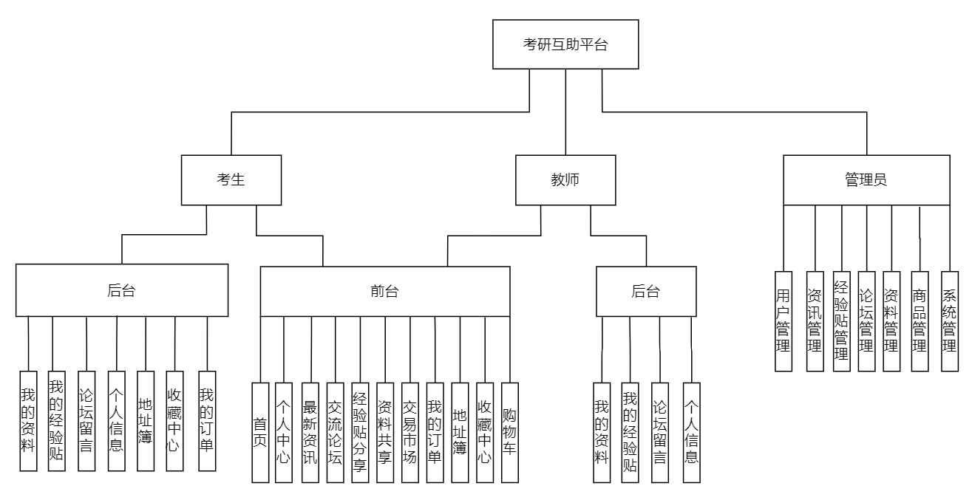

图1.1 系统功能结构图

4.2 功能模块设计

系统由多个功能模块组成，每个模块需要进行单独的功能设计，确保各模块都得到相应的设计，最终才进行整体系统设计，下面使用顺序图来描述各模块的主要功能。

4.2.1 用户登录功能

用户主要分为考生和教师，用户登录时输入登录信息，进行身份校验，校验通过后进入个人中心页面，未通过，系统提示“账号或密码错误”。图4.2是登录功能顺序图。

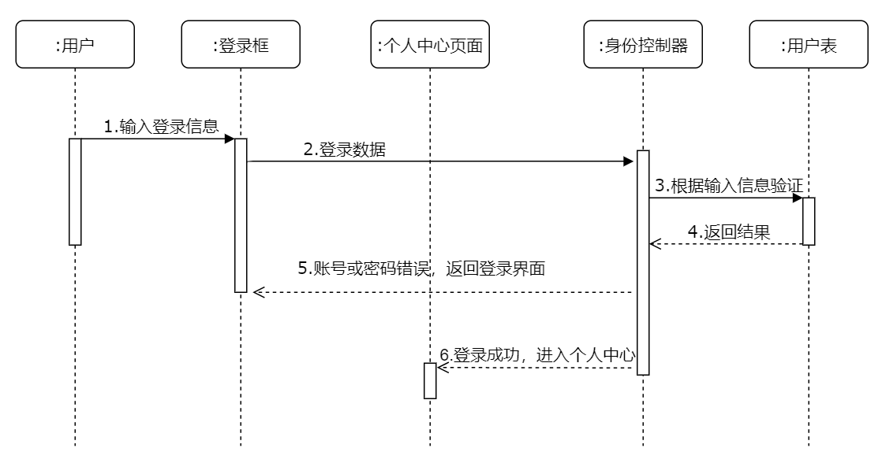

图4.2 登录功能顺序图

4.2.2 资讯发布功能

管理员负责发布资讯，首先在发布资讯页面填写资讯信息，点击发布资讯，发布成功后跳转到资讯列表，同时在前台展示资讯，发布失败则返回发布页面。图4.3是资讯发布功能顺序图。

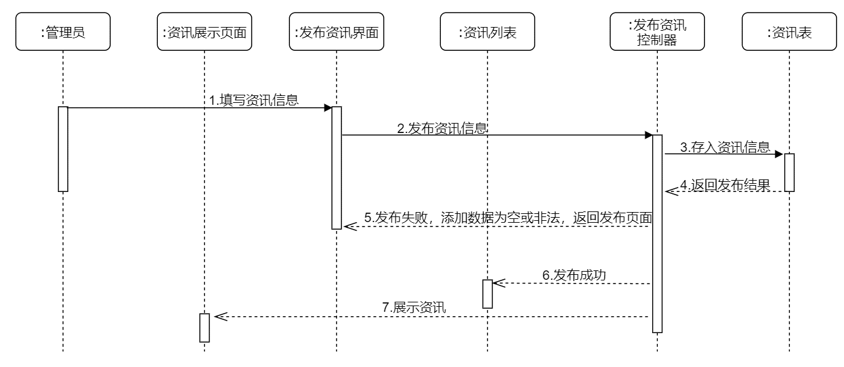

图4.3 资讯发布功能顺序图

4.2.3 经验贴审核功能

管理员审核用户提交的经验贴。在后台经验贴管理列表中选择状态为“未审核”的经验贴，点击审核按钮，进入审核界面填写审核结果，审核通过的经验贴将展示在前台经验贴页面，审核不通过的不展示。图4.4是经验贴审核功能顺序图。

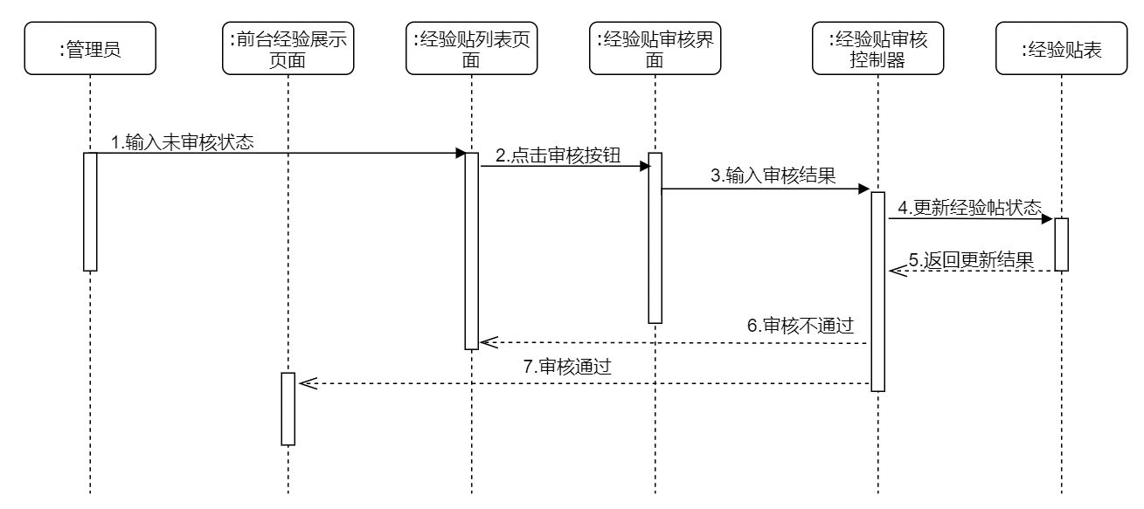

图4.4 经验贴审核功能顺序图

4.2.4 论坛发帖功能

用户在交流论坛发布帖子。用户进入发帖页面首先填写帖子信息，写好帖子内容后点击发布，发布成功后跳转到论坛帖子列表，若发布失败，返回发贴页面，并且提示发布失败。图4.5是论坛发帖功能顺序图。

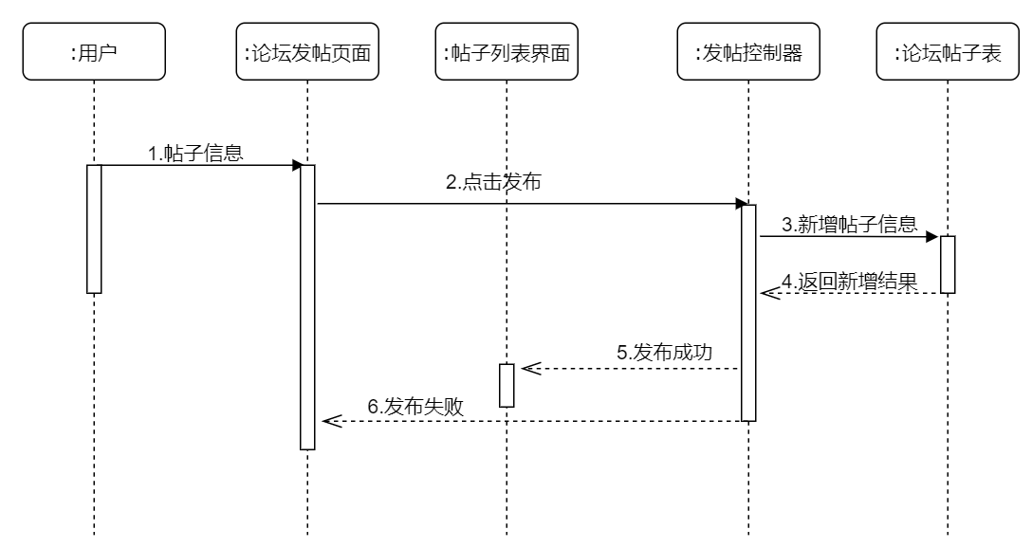

图4.5 论坛发帖功能顺序图

4.2.5 商品购买功能

用户点击感兴趣的商品，查看商品详情后购买，直接跳转到支付界面，支付成功后，生成订单记录，系统同时将商品状态修改为“已购买”，提示商品已下架。图4.6是商品购买功能顺序图。

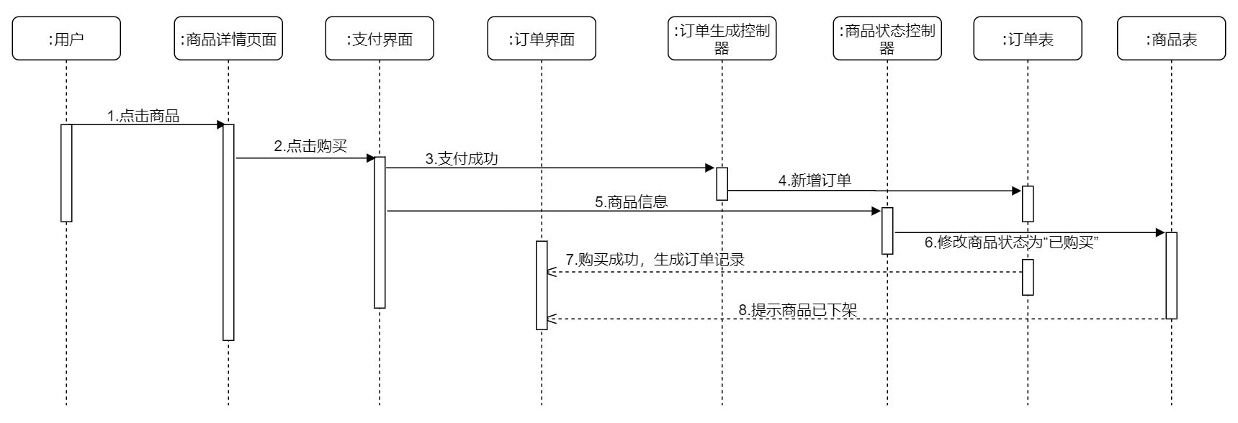

图4.5 商品购买功能顺序图

4.2.6 订单发货功能

卖家用户进入我的闲置商品界面，查看被购买商品的订单列表，找到对应商品点击发货，系统修改订单状态为“已发货”，发货成功跳转到订单列表，发货失败返回发货界面。图4.7是订单发货功能顺序图。

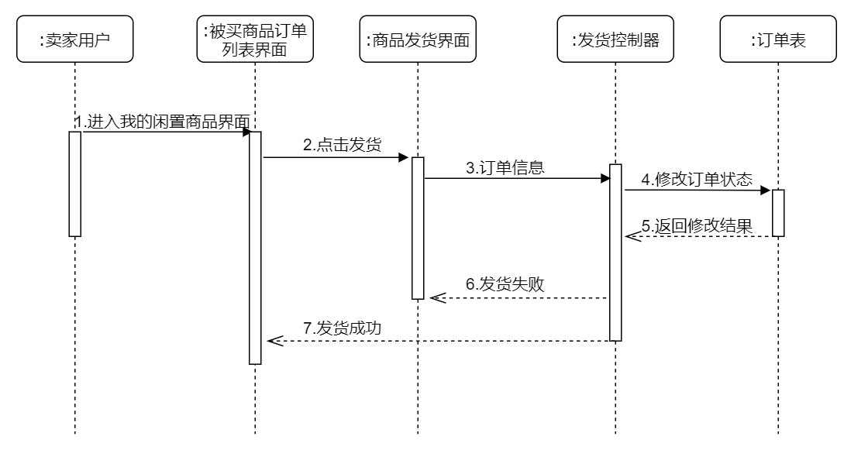

图4.7 订单发货功能顺序图

4.3 数据库设计

4.3.1 数据库概念结构设计

数据库的概念结构设计采用实体—联系（E-R）模型设计方法，利用概念模型对现实世界进行抽象，将需求分析得到的用户需求抽象为信息结构[10]。本系统的实体之间的关系描述如下：

一个管理员可以管理多个用户；管理员可以发布多条资讯信息；考生与商品和订单是一对多的关系，考生可以发布或购买多件商品，商品可以添加进购物车里，每个商品被购买后生成对应一条订单信息，一个订单信息只能填一个用户地址。考生用户和教师用户可以发布多条经验贴，可以发布多条论坛帖子，可以上传和下载多份资料，他们之间都是一对多的关系。

图4.8是系统的E-R联系图，图4.9-4.22是实体属性图。

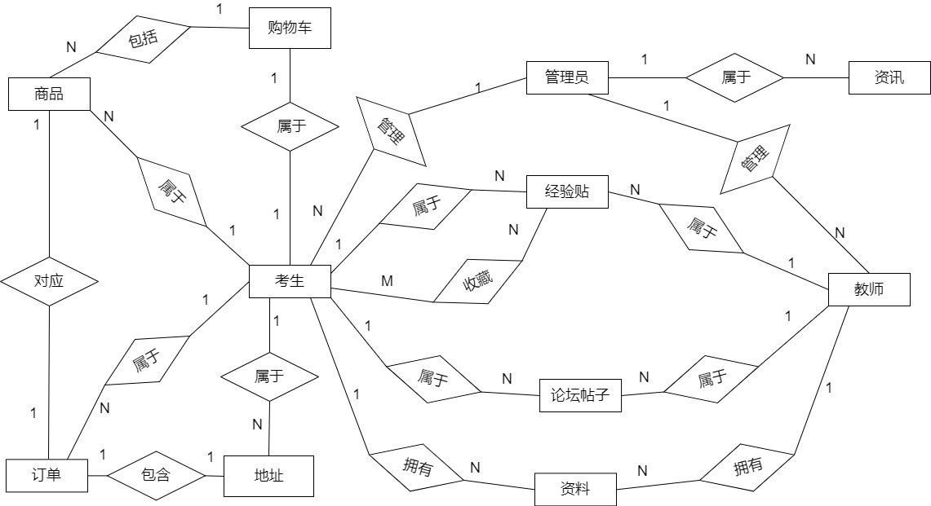

图4.8 系统E-R联系图

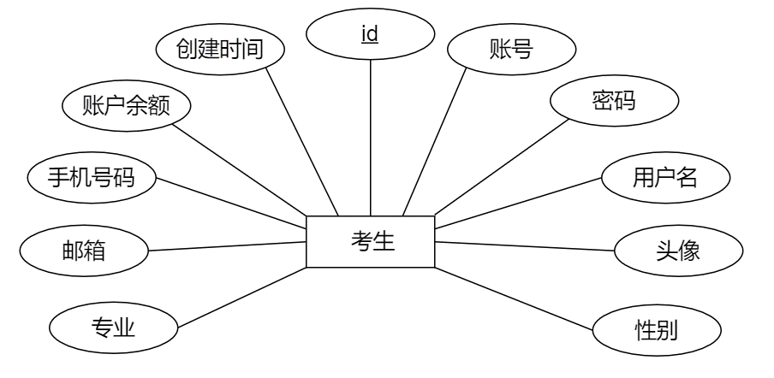

图4.9 考生实体属性图

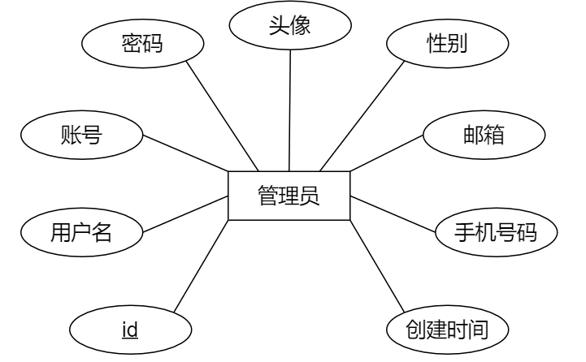

图4.10 管理员实体属性图

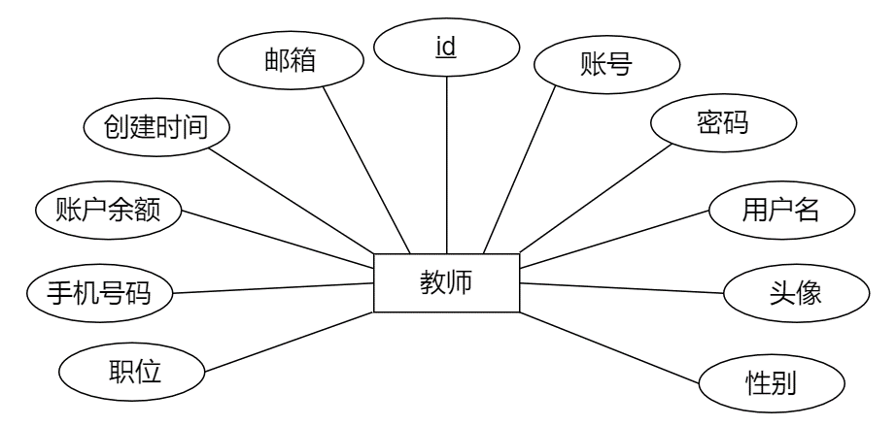

图4.11 教师实体属性图

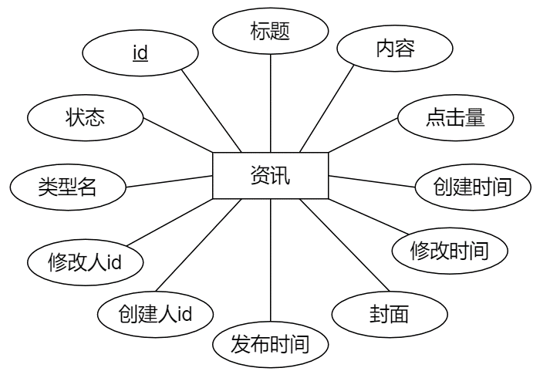

图4.12 资讯实体属性图

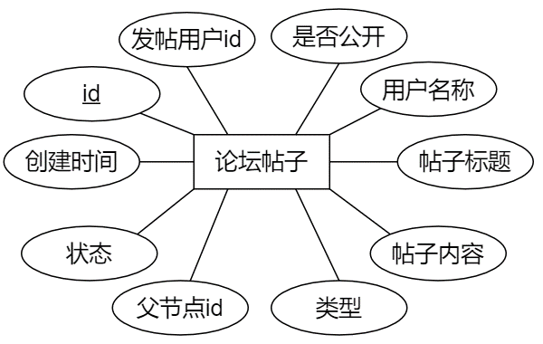

图4.13 论坛帖子实体属性图

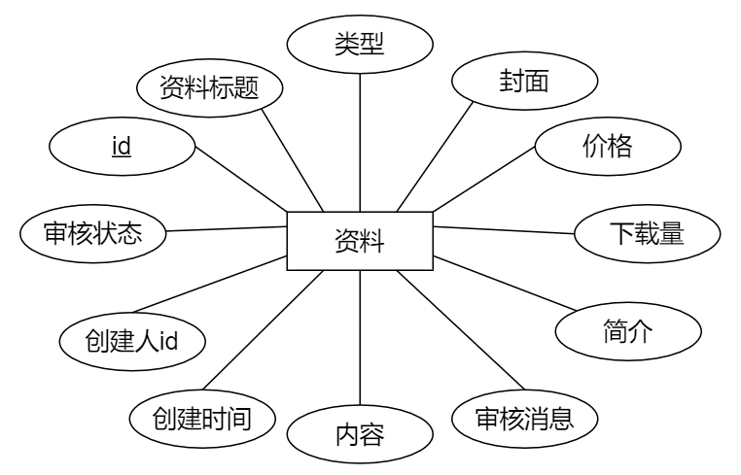

图4.14 资料实体属性图

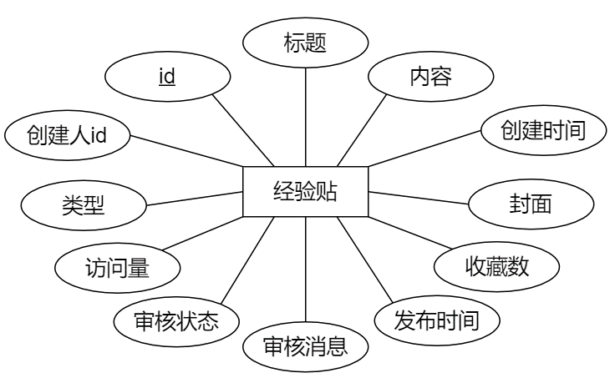

图4.15 经验贴实体属性图

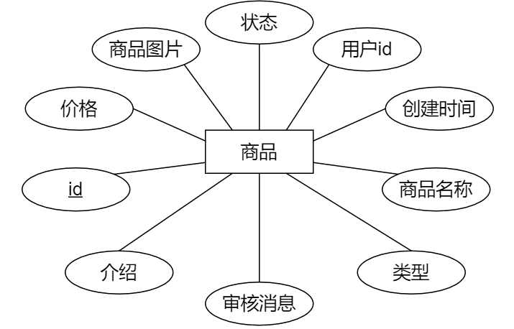

图4.16 商品实体属性图

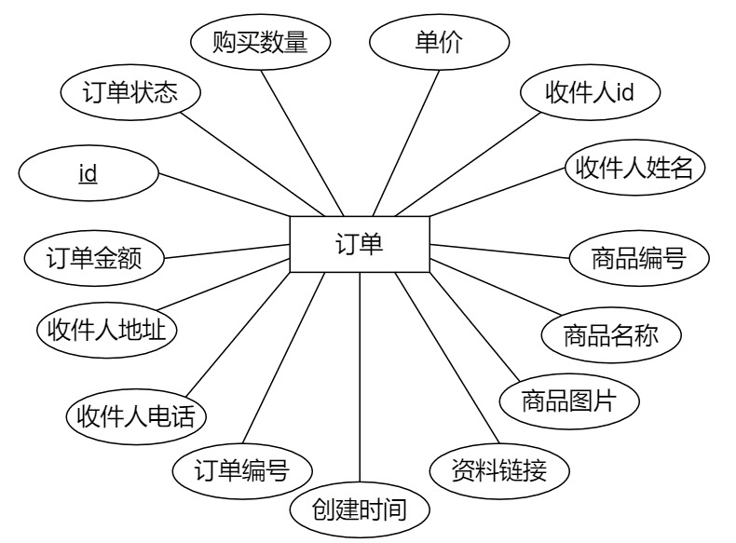

图4.17 订单实体属性图

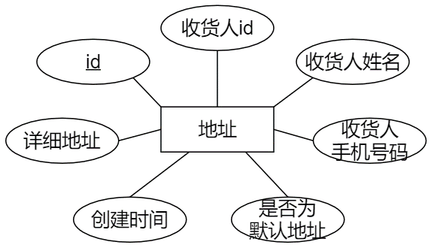

图4.18 收货地址实体属性图

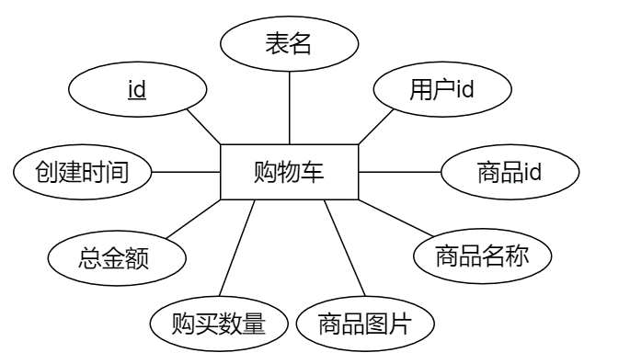

图4.19 购物车实体属性图

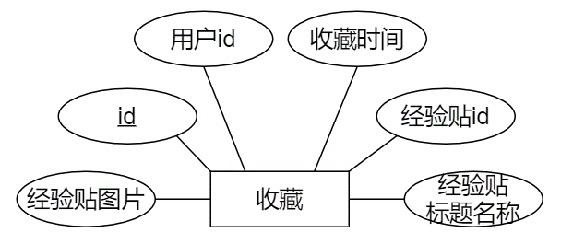

图4.20 收藏实体属性图

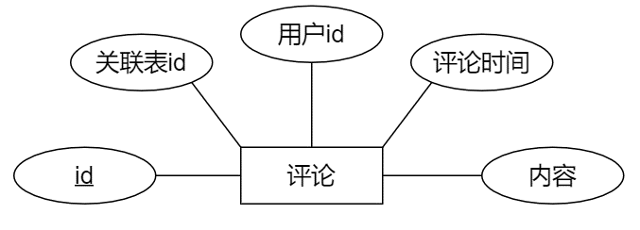

图4.21 评论实体属性图

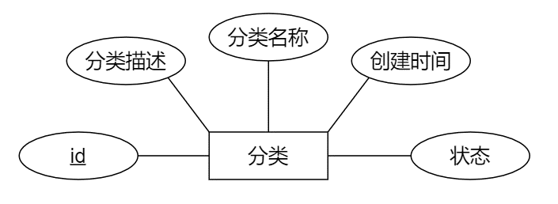

图4.22 分类实体属性图

4.3.2 数据库逻辑结构设计

概念结构设计完成后，根据所得出的成果物进行逻辑结构的设计，将概念结构设计所设计的E-R图转化为相应的数据模型[11]。本平台数据库中建有如下表：考生表、管理员表、教师表、资讯表、经验贴表、资料表、论坛帖子表、商品表、收藏表、购物车表、订单表、地址表、评论表、分类表等。如表4-1至4-14所示。

表4-1 考生表(student)

|  |  |  |  |  |  |  |
| --- | --- | --- | --- | --- | --- | --- |
| **编号** | **名称** | **数据类型** | **长度** | **约束** | **非空** | **说明** |
| 1 | id | bigint | 20 | 主键 | Y | 主键id |
| 2 | user_name | varchar | 50 |  | Y | 考生用户名 |
| 3 | account | varchar | 50 |  | Y | 考生账号 |
| 4 | password | varchar | 200 |  | Y | 考生密码 |
| 5 | avatar | varchar | 255 |  | N | 考生用户头像地址 |
| 6 | gender | char | 10 |  | N | 性别 |
| 7 | major | varchar | 20 |  | N | 考生专业名称 |
| 8  9 | email  phone | varchar  varchar | 50  50 |  | N  Y | 考生邮箱地址  考生手机号码 |
| 10 | money | decimal | 8 |  | N | 考生用户余额 |
| 11 | created_time | datetime | 0 |  | Y | 考生用户创建时间 |
| 12 | admin_id | bigint | 20 | 外键 | Y | 管理者id |
| 13 | status | char | 1 |  | N | 账号状态（0禁用1正常） |
| 14 | del_flag | char | 1 |  | Y | 数据有效性(0无效1有效) |

表4-2 管理员表（admin）

|  |  |  |  |  |  |  |
| --- | --- | --- | --- | --- | --- | --- |
| **编号** | **名称** | **数据类型** | **长度** | **约束** | **非空** | **说明** |
| 1 | id | bigint | 20 | 主键 | Y | 主键id |
| 2 | user_name | varchar | 50 |  | Y | 管理员用户名 |
| 3 | account | varchar | 30 |  | Y | 管理员账号 |
| 4 | password | varchar | 200 |  | Y | 管理员密码 |
| 5 | avatar | varchar | 255 |  | N | 管理员用户头像地址 |
| 6 | gender | char | 10 |  | N | 性别 |
| 7  8 | email  phone | varchar  varchar | 50  50 |  | Y  Y | 管理员邮箱地址  管理员手机号码 |
| 9 | created_time | datetime | 0 |  | Y | 管理员账号创建时间 |
| 10 | status | char | 1 |  | Y | 账号状态（0禁用1正常） |
| 11 | del_flag | char | 1 |  | Y | 数据有效性(0无效1有效) |

表4-3 教师表（teacher）

|  |  |  |  |  |  |  |  |
| --- | --- | --- | --- | --- | --- | --- | --- |
| **编号** | | **名称** | **数据类型** | **长度** | **约束** | **非空** | **说明** |
| 1 | | id | bigint | 20 | 主键 | Y | 主键id |
| 2 | | user_name | varchar | 50 |  | Y | 教师用户名 |
| 3 | | account | varchar | 30 |  | Y | 教师账号 |
| 4 | | password | varchar | 200 |  | Y | 教师密码 |
| 5 | | avatar | varchar | 255 |  | N | 教师用户头像地址 |
| 6 | | gender | char | 10 |  | N | 性别 |
| 7 | | position | varchar | 10 |  | N | 教师职位 |
| 8  9 | | email  phone | varchar  varchar | 50  50 |  | Y  Y | 教师邮箱地址  教师手机号码 |
| 10 | | money | decimal | 8 |  | N | 教师用户余额 |
| 11 | | created_time | datetime | 0 |  | Y | 教师用户创建时间 |
| 12 | admin_id | | bigint | 20 | 外键 | Y | 管理者id |
| 13 | | status | char | 1 |  | Y | 账号状态（0禁用1正常） |
| 14 | | del_flag | char | 1 |  | Y | 数据有效性(0无效1有效) |

表4-4 资讯表（information）

|  |  |  |  |  |  |  |
| --- | --- | --- | --- | --- | --- | --- |
| **编号** | **名称** | **数据类型** | **长度** | **约束** | **非空** | **说明** |
| 1 | id | bigint | 20 | 主键 | Y | 主键id |
| 2 | title | varchar | 50 |  | Y | 资讯标题 |
| 3 | category_name | varchar | 10 |  | N | 类型名称 |
| 4 | picture | varchar | 255 |  | N | 资讯封面图片地址 |
| 5 | content | longtext | 0 |  | N | 资讯内容 |
| 6 | click_num | int | 0 |  | N | 点击量 |
| 7 | created_by | bigint | 20 | 外键 | Y | 创建人id |
| 8 | created_time | datetime | 0 |  | Y | 创建时间 |
| 9 | updated_by | bigint | 20 | 外键 | N | 修改人id |
| 10 | updated_time | datetime | 0 |  | N | 修改时间 |
| 11 | status | char | 1 |  | Y | 状态（1正常 0禁用 ） |
| 12 | del_flag | char | 1 |  | Y | 数据有效性(0无效1有效) |
| 13 | publish_time | datatime | 0 |  | N | 发布时间 |

表4-5 论坛帖子表(forum)

|  |  |  |  |  |  |  |
| --- | --- | --- | --- | --- | --- | --- |
| **编号** | **名称** | **数据类型** | **长度** | **约束** | **非空** | **说明** |
| 1 | id | bigint | 20 | 主键 | Y | 主键id |
| 2 | user_name | varchar | 50 |  | Y | 发帖用户名称 |
| 3 | title | varchar | 20 |  | Y | 帖子标题 |
| 4 | content | longtext | 0 |  | N | 帖子内容 |
| 5 | parent_id | bigint | 20 |  | N | 父节点id |
| 6 | status | char | 1 |  | Y | 状态（1展示 0禁用） |
| 7 | created_by | bigint | 20 | 外键 | Y | 创建人id |
| 8 | created_time | datetime | 0 |  | Y | 创建时间 |
| 9 | del_flag | char | 1 |  | Y | 数据有效性(0无效1有效) |
| 10 | is_done | varchar | 10 |  | Y | 是否公开 |

表4-6 资料表(material)

|  |  |  |  |  |  |  |
| --- | --- | --- | --- | --- | --- | --- |
| **编号** | **名称** | **数据类型** | **长度** | **约束** | **非空** | **说明** |
| 1 | id | bigint | 20 | 主键 | Y | 主键id |
| 2 | title | varchar | 50 |  | Y | 资料标题 |
| 3 | category_name | varchar | 10 |  | N | 资料类型名称 |
| 4 | picture | varchar | 255 |  | N | 资料封面图片地址 |
| 5 | content | varchar | 255 |  | N | 资料内容 |
| 6 | down_num | int | 0 |  | N | 下载量 |
| 7 | price | decimal | 8 |  | N | 资料价格 |
| 8 | introduction | varchar | 250 |  | N | 资料简介 |
| 9 | created_by | bigint | 20 | 外键 | Y | 创建人id |
| 10 | created_time | datetime | 0 |  | Y | 创建时间 |
| 11 | status | char | 10 |  | Y | 审核状态(通过 不通过） |
| 12 | del_flag | char | 1 |  | Y | 数据有效性(0无效1有效) |
| 13 | result | varchar | 200 |  | N | 审核消息 |

表4-7 经验贴表(experience)

|  |  |  |  |  |  |  |
| --- | --- | --- | --- | --- | --- | --- |
| **编号** | **名称** | **数据类型** | **长度** | **约束** | **非空** | **说明** |
| 1 | id | bigint | 20 | 主键 | Y | 主键id |
| 2 | title | varchar | 50 |  | Y | 经验贴标题 |
| 3 | category_name | varchar | 10 |  | N | 经验贴类型名称 |
| 4 | picture | varchar | 255 |  | N | 封面图片地址 |
| 5 | content | longtext | 0 |  | N | 经验贴内容 |
| 6 | store_num | int | 0 |  | N | 收藏量 |
| 7 | click_num | int | 0 |  | N | 访问量 |
| 8 | created_by | bigint | 20 | 外键 | Y | 创建人id |
| 9 | created_time | datetime | 0 |  | Y | 创建时间 |
| 10 | publish_time | datetime | 0 |  | Y | 发布日期 |
| 11 | status | char | 10 |  | Y | 审核状态  [通过 不通过 未审核] |
| 12 | del_flag | char | 1 |  | Y | 数据有效性(0无效1有效) |
| 13 | result | varchar | 200 |  | N | 审核消息 |

表4-8 商品表(commodity)

|  |  |  |  |  |  |  |
| --- | --- | --- | --- | --- | --- | --- |
| **编号** | **名称** | **数据类型** | **长度** | **约束** | **非空** | **说明** |
| 1 | id | bigint | 20 | 主键 | Y | 主键id |
| 2 | name | varchar | 50 |  | Y | 商品名称 |
| 3 | category_name | varchar | 10 |  | N | 商品类型名称 |
| 4 | picture | varchar | 255 |  | N | 商品图片地址 |
| 5 | price | decimal | 8 |  | N | 商品价格 |
| 6 | introduction | varchar | 250 |  | N | 商品介绍 |
| 7 | created_by | bigint | 20 | 外键 | Y | 归属人id |
| 8 | created_time | datetime | 0 |  | Y | 发布时间 |
| 9 | status | char | 10 |  | Y | 审核状态（通过 不通过 未审核 已购买 已下架） |
| 10 | del_flag | char | 1 |  | Y | 数据有效性(0无效1有效) |

表4-9 订单表(order)

|  |  |  |  |  |  |  |
| --- | --- | --- | --- | --- | --- | --- |
| **编号** | **名称** | **数据类型** | **长度** | **约束** | **非空** | **说明** |
| 1 | id | bigint | 20 | 主键 | Y | 主键id |
| 2 | order_id | bigint | 20 |  | Y | 订单编号 |
| 3 | user_id | bigint | 20 | 外键 | Y | 收件人id |
| 4 | user_name | varchar | 20 |  | Y | 收件人姓名 |
| 5 | phone | varchar | 20 |  | Y | 收件人联系电话 |
| 6 | good_id | bigint | 20 | 外键 | Y | 商品编号 |
| 7 | good_name | varchar | 20 |  | Y | 商品名称 |
| 8 | picture | varchar | 255 |  | N | 商品图片 |
| 9 | total_price | decimal | 8 |  | Y | 订单金额 |
| 10 | quantity | int | 0 |  | Y | 购买数量 |
| 11 | created_time | datetime | 0 |  | Y | 创建时间 |
| 12 | detail_address | varchar | 50 |  | Y | 详细地址 |
| 13 | del_flag | char | 1 |  | Y | 数据有效性(0无效1有效) |
| 14 | table_name | varchar | 10 |  | Y | 表名 |
| 15 | status | varchar | 10 |  | Y | 订单状态  [已支付 已发货 已完成] |
| 16 | price | decimal | 8 |  | Y | 单价 |
| 17 | link | varchar | 250 |  | N | 发货链接 |

表4-10 购物车表(cart)

|  |  |  |  |  |  |  |
| --- | --- | --- | --- | --- | --- | --- |
| **编号** | **名称** | **数据类型** | **长度** | **约束** | **非空** | **说明** |
| 1 | id | bigint | 20 | 主键 | Y | 主键id |
| 2 | user_id | bigint | 20 | 外键 | Y | 用户id |
| 3 | good_id | bigint | 20 | 外键 | Y | 商品id |
| 4 | good_name | varchar | 50 |  | Y | 商品名称 |
| 5 | picture | varchar | 255 |  | N | 商品图片 |
| 6 | quantity | int | 0 |  | Y | 购买数量 |
| 7 | created_time | datetime | 0 |  | Y | 创建时间 |
| 8 | price | decimal | 8 |  | N | 总金额 |
| 9 | del_flag | char | 1 |  | Y | 数据有效性  (0无效 1有效) |
| 10 | table_name | varchar | 50 |  | Y | 表名 |

表4-11 地址表(address)

|  |  |  |  |  |  |  |
| --- | --- | --- | --- | --- | --- | --- |
| **编号** | **名称** | **数据类型** | **长度** | **约束** | **非空** | **说明** |
| 1 | id | bigint | 20 | 主键 | Y | 主键id |
| 2 | user_id | bigint | 20 | 外键 | Y | 收件人id |
| 3 | user_name | varchar | 20 |  | Y | 收件人姓名 |
| 4 | user_phone | varchar | 20 |  | Y | 收件人联系电话 |
| 5 | is_default | char | 1 |  | Y | 是否为默认地址  (0否1是) |
| 6 | created_time | datetime | 0 |  | Y | 创建时间 |
| 7 | detail_address | varchar | 150 |  | N | 详细地址 |
| 8 | del_flag | char | 1 |  | Y | 数据有效性(0无效1有效) |

表4-12 收藏表(store)

|  |  |  |  |  |  |  |
| --- | --- | --- | --- | --- | --- | --- |
| **编号** | **名称** | **数据类型** | **长度** | **约束** | **非空** | **说明** |
| 1 | id | bigint | 20 | 主键 | Y | 主键id |
| 2 | title | varchar | 50 |  | Y | 收藏的标题 |
| 3 | refid | bigint | 20 | 外键 | Y | 收藏的id |
| 4 | picture | varchar | 255 |  | N | 封面图片地址 |
| 5 | created_by | bigint | 20 | 外键 | Y | 收藏人id |
| 6 | created_time | datetime | 0 |  | Y | 收藏时间 |
| 7 | del_flag | char | 1 |  | Y | 数据有效性(0无效1有效) |
| 8 | table_name | varchar | 200 |  | Y | 表名 |

表4-13 评论表(comment)

|  |  |  |  |  |  |  |
| --- | --- | --- | --- | --- | --- | --- |
| **编号** | **名称** | **数据类型** | **长度** | **约束** | **非空** | **说明** |
| 1 | id | bigint | 20 | 主键 | Y | 主键id |
| 2 | refid | bigint | 20 |  | Y | 关联表id |
| 3 | created_by | bigint | 20 | 外键 | Y | 评论人id |
| 4 | created_time | datetime | 8 |  | Y | 评论时间 |
| 5 | content | varchar | 255 |  | N | 评论内容 |
| 6 | del_flag | char | 1 |  | Y | 数据有效性(0无效1有效) |

表4-14 分类表(category)

|  |  |  |  |  |  |  |
| --- | --- | --- | --- | --- | --- | --- |
| **编号** | **名称** | **数据类型** | **长度** | **约束** | **非空** | **说明** |
| 1 | id | bigint | 20 | 主键 | Y | 主键id |
| 2 | description | varchar | 200 |  | Y | 分类描述 |
| 3 | category_name | varchar | 200 |  | Y | 分类名称 |
| 4 | created_time | datetime | 0 |  | Y | 创建时间 |
| 5 | status | varchar | 10 |  | Y | 分类状态（正常 禁用） |
| 6 | del_flag | char | 1 |  | Y | 数据有效性(0无效1有效) |

# 第五章 系统实现

5.1 登录注册模块

考生用户注册信息包括账号、密码、用户名、专业、手机号码、邮箱等（如图5.1所示），教师用户的注册信息类似（如图5.2所示），用户注册时会依次进行常规校验：账号密码长度必须大于6位数，手机号码不能为空、用户名不为空等。校验通过之后，系统会自动查询数据库中是否存在该账号，若不存在，系统将自动完成注册。

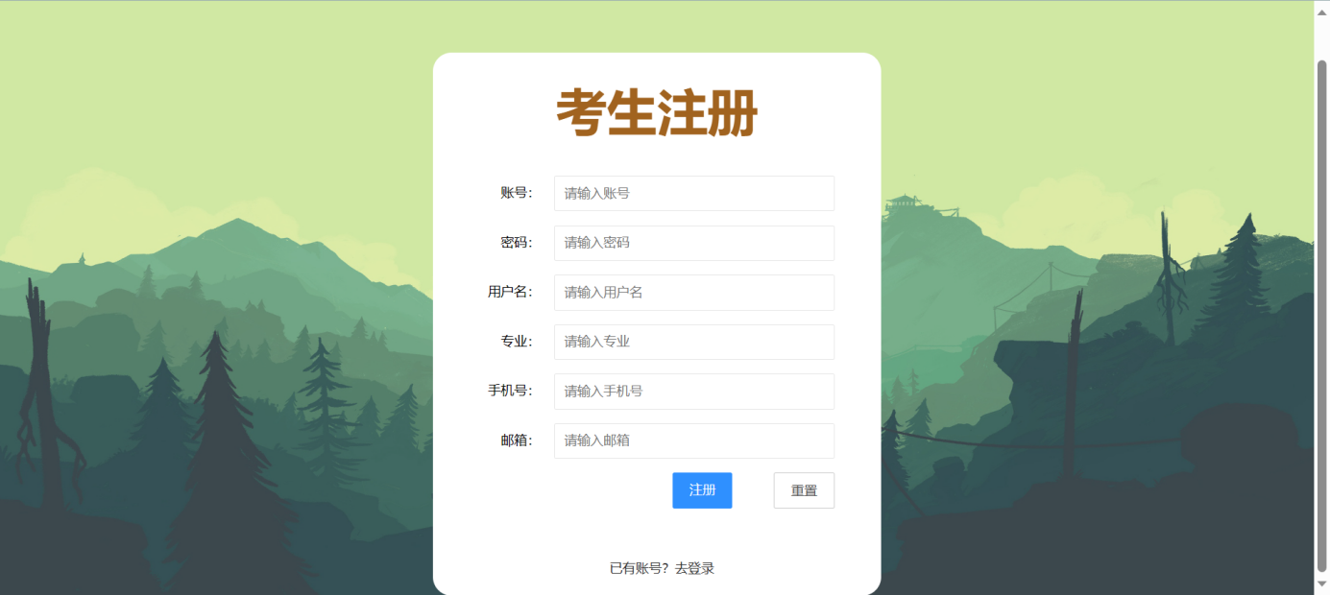

图5.1 考生用户注册页面

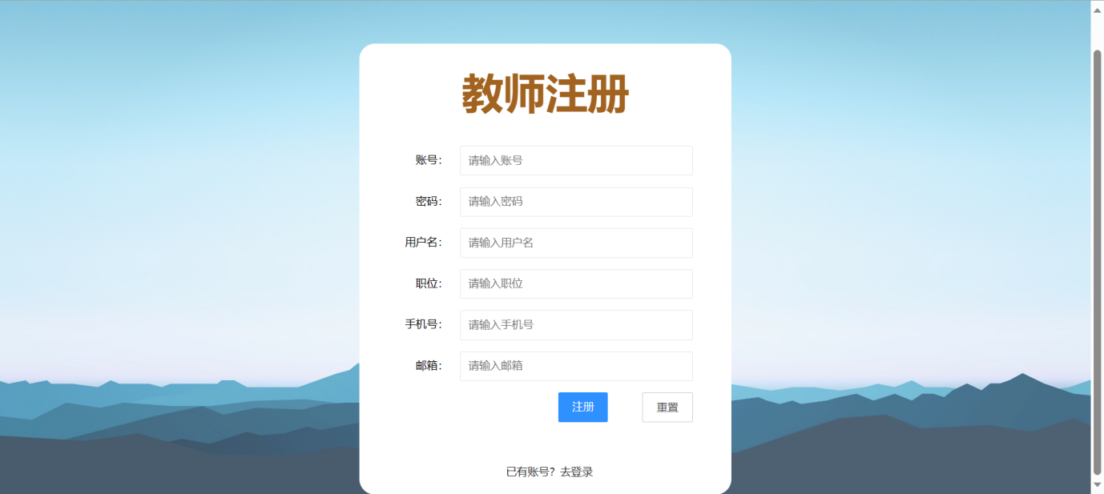

图5.2 教师用户注册页面

注册完成后即可登录，登录时需要输入账号和密码，选择用户身份（如图5.3所示），系统进行表单验证，通过验证后才可以使用系统的前台功能。

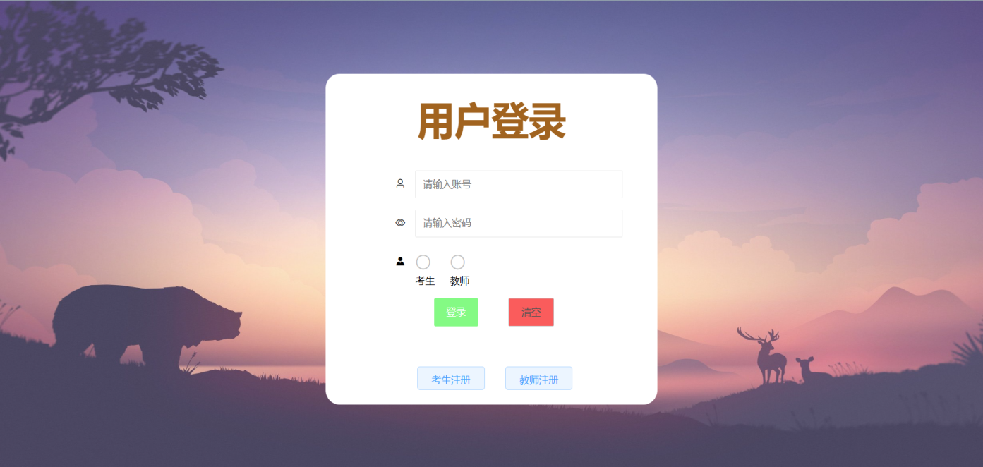

图5.3 考生和教师用户登录页面

登录成功后进入前台（如图5.4所示），可查看或修改个人信息（如图5.5所示）。

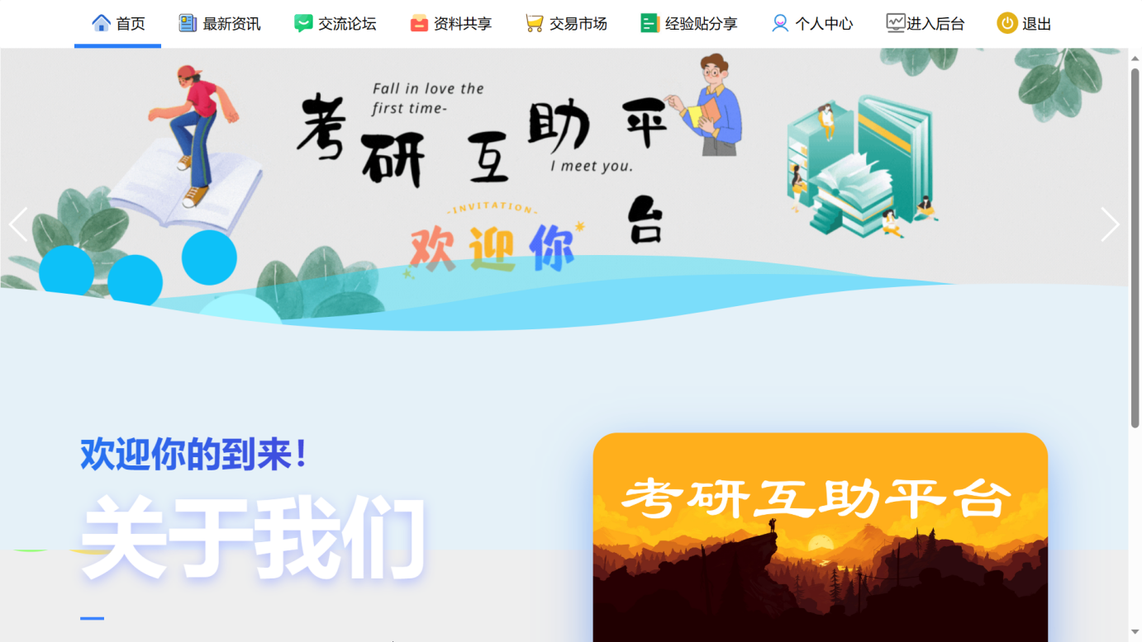

图5.4 前台首页页面

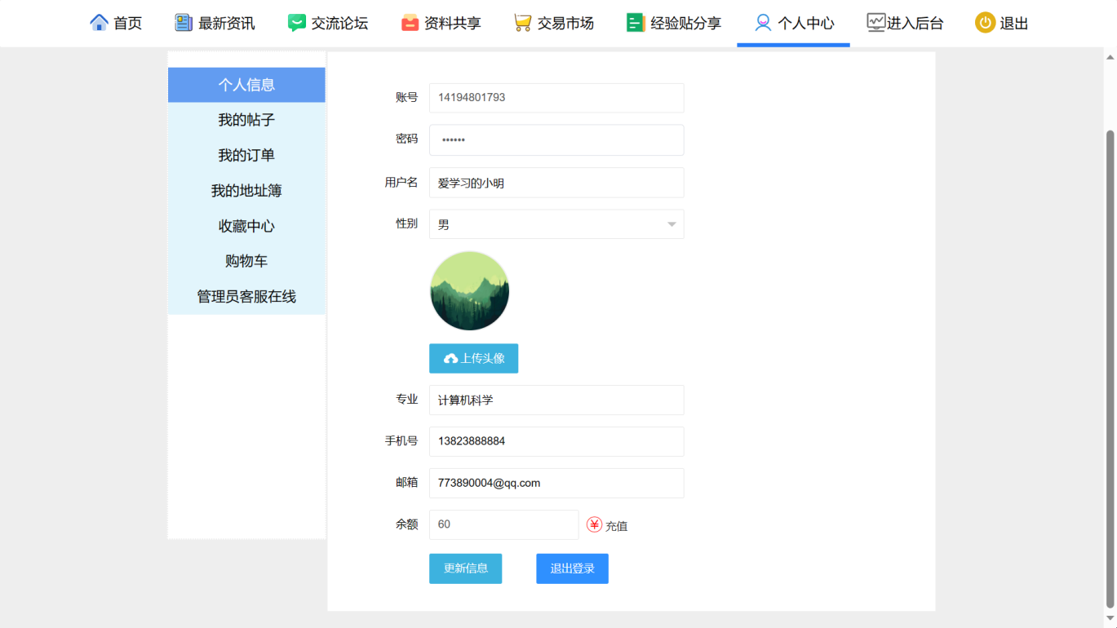

图5.5 前台个人中心页面

管理员的登录信息包括账号、密码、验证码和角色选择（如图5.6所示）。

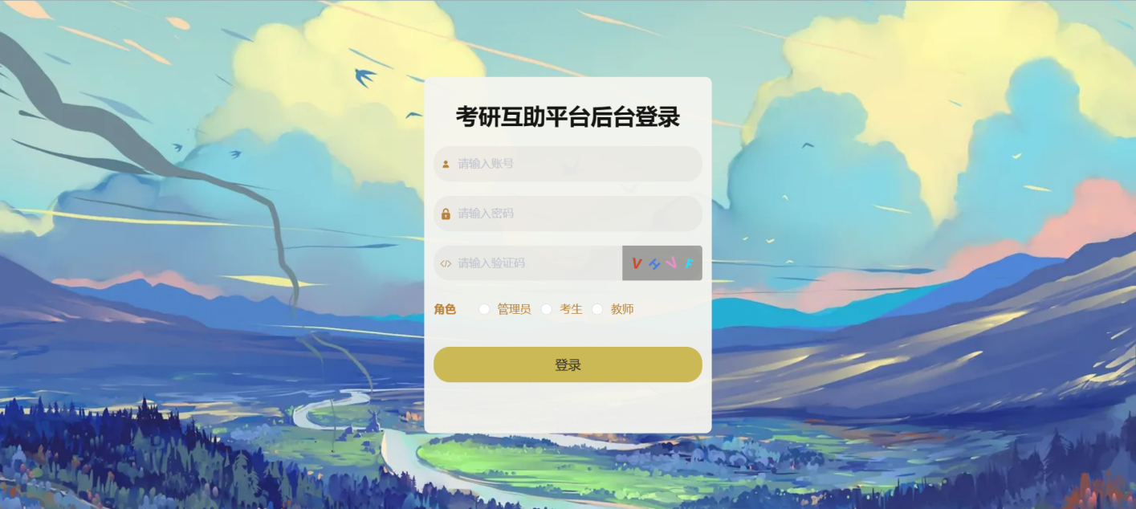

图5.6 管理员登录页面

管理员登录成功后进入后台（如图5.7所示），对各个模块进行统一管理。

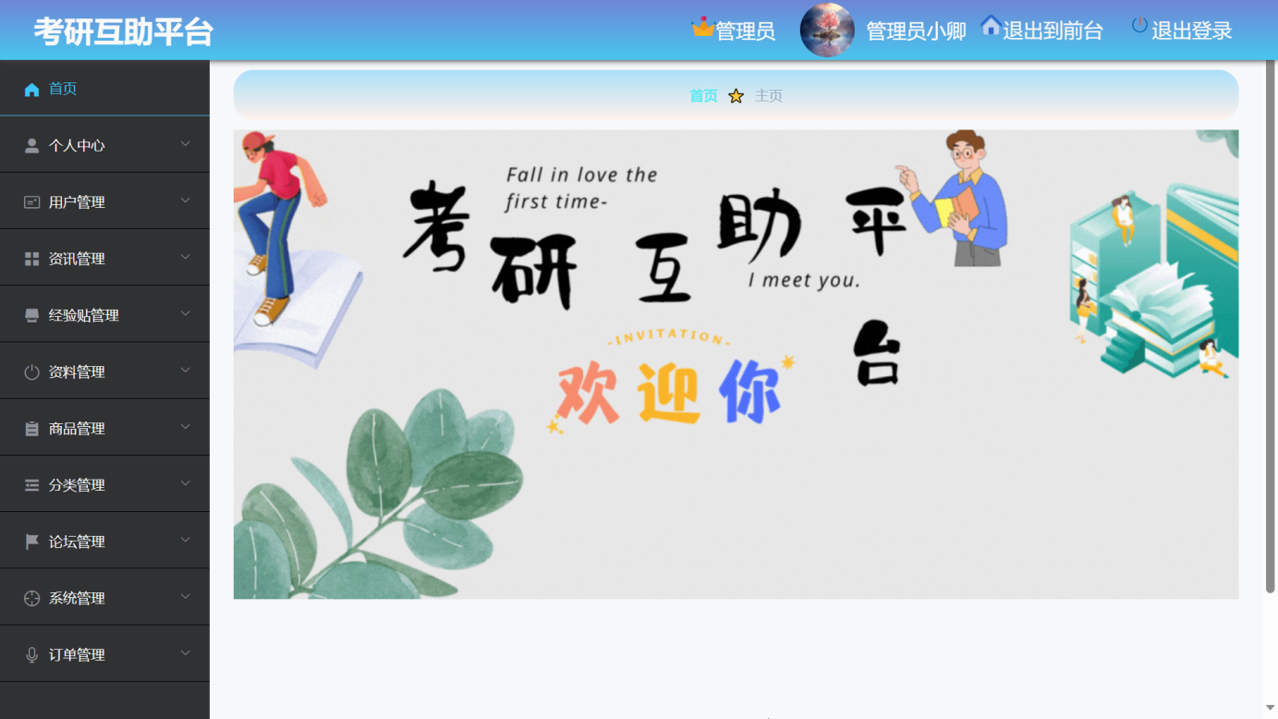

图5.7 后台首页页面

5.2 用户管理模块

管理员拥有最高权限，可以管理考生信息（如图5.8所示），浏览考生详细信息，对考生信息进行基本操作（如图5.9所示）。

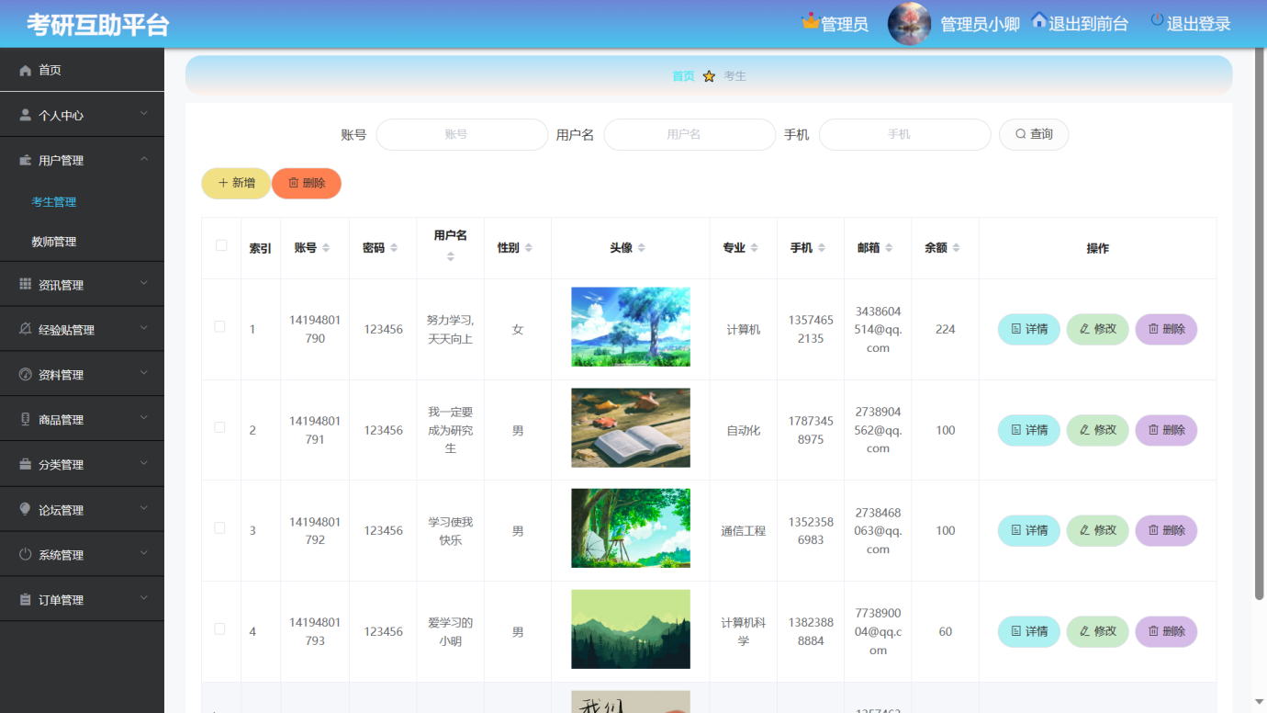

图5.8 考生管理页面

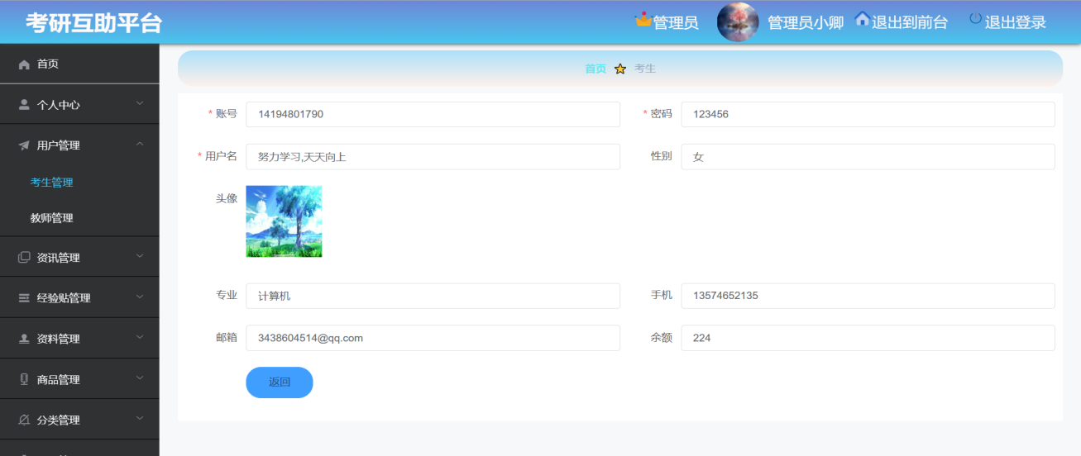

图5.9 考生详情页面

管理员也管理教师用户信息（如图5.10所示），可以查看详细信息（如图5.11所示）。

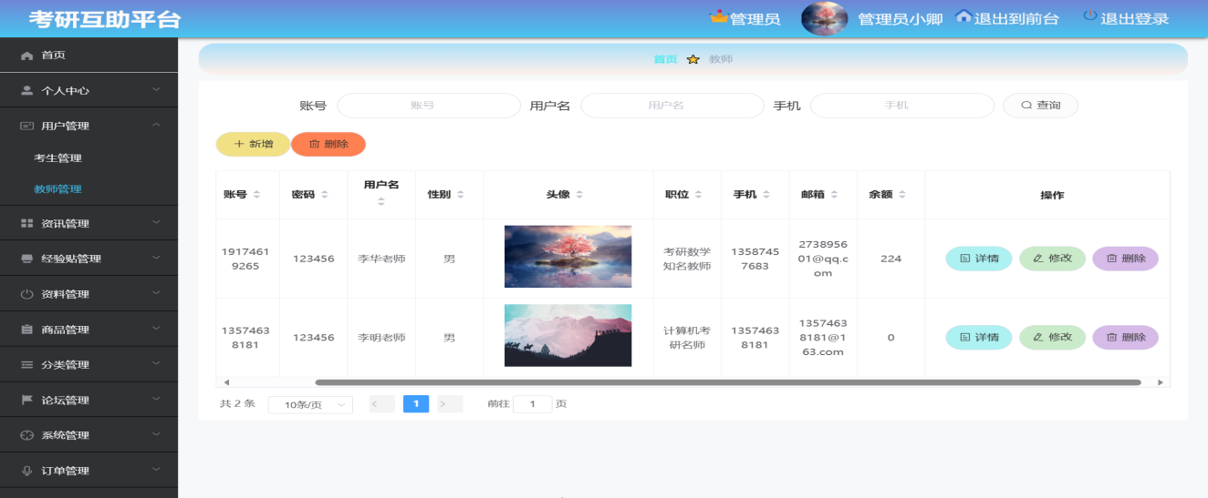

图5.10 教师用户管理页面

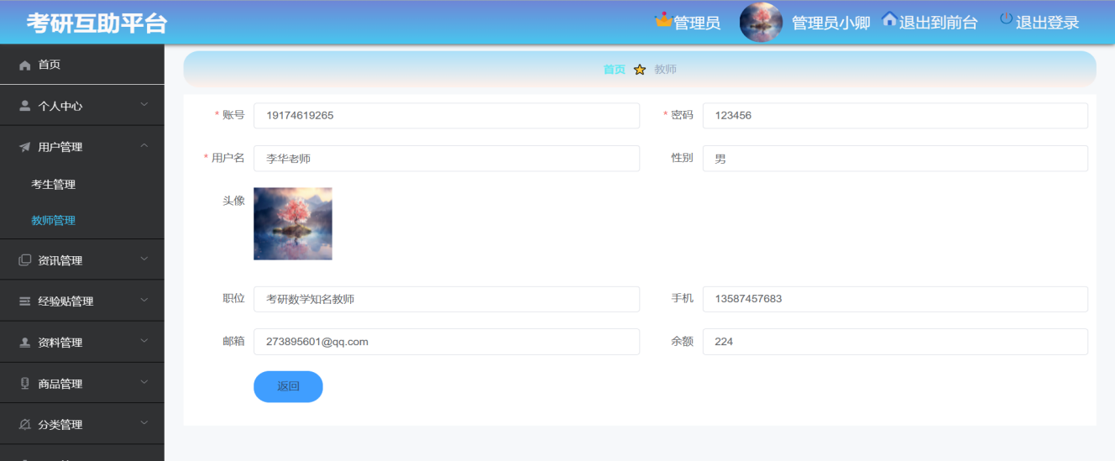

图5.11 教师信息详情页面

5.3 资讯管理模块

管理员管理资讯（如图5.12所示），发布最新资讯（如图5.13所示），撰写好资讯之后直接发布，可以对发布的资讯进行修改、删除或者禁用，发布的资讯展示在前台的最新资讯栏目（如图5.14所示）。点击阅读全文，进入资讯详情页面（如图5.15所示），用户登录后可以收藏资讯文章或者在资讯底部进行评论（如图5.16所示）。

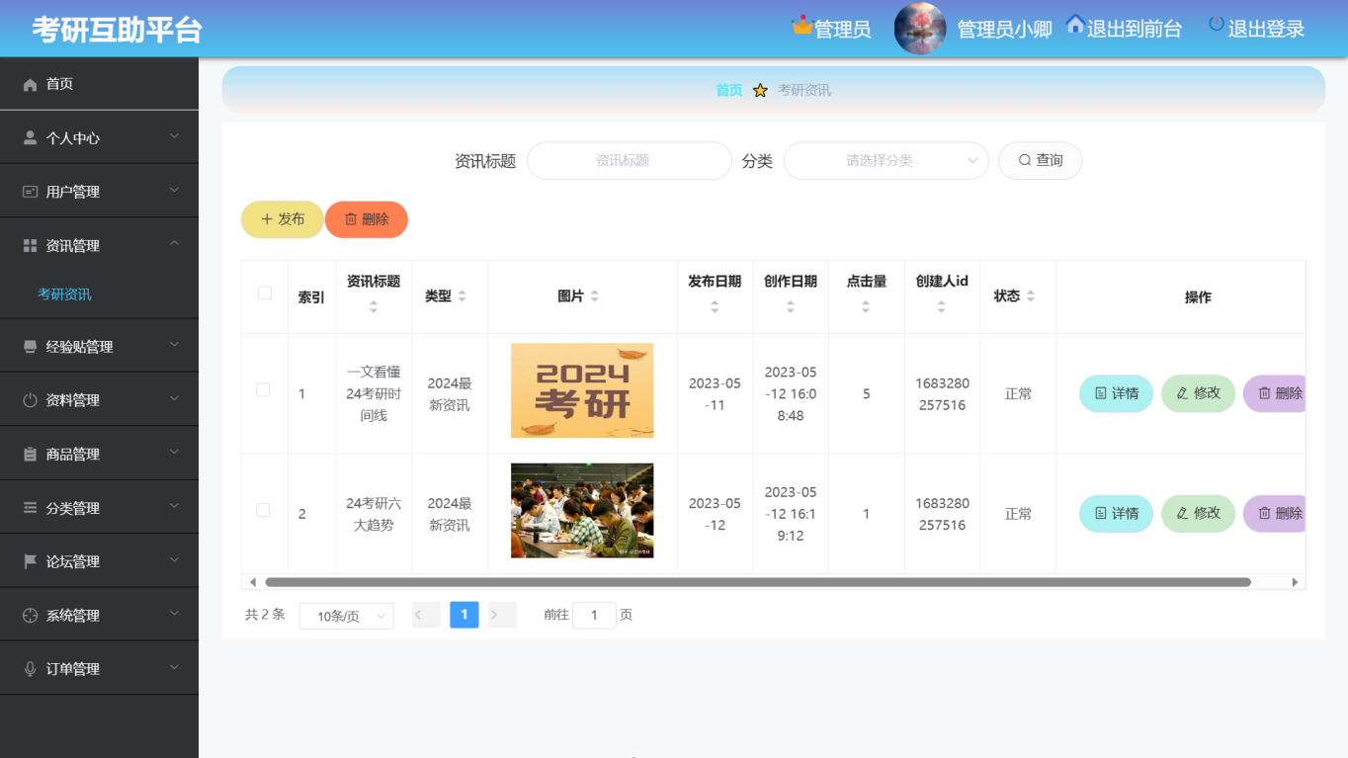

图5.12 资讯管理页面

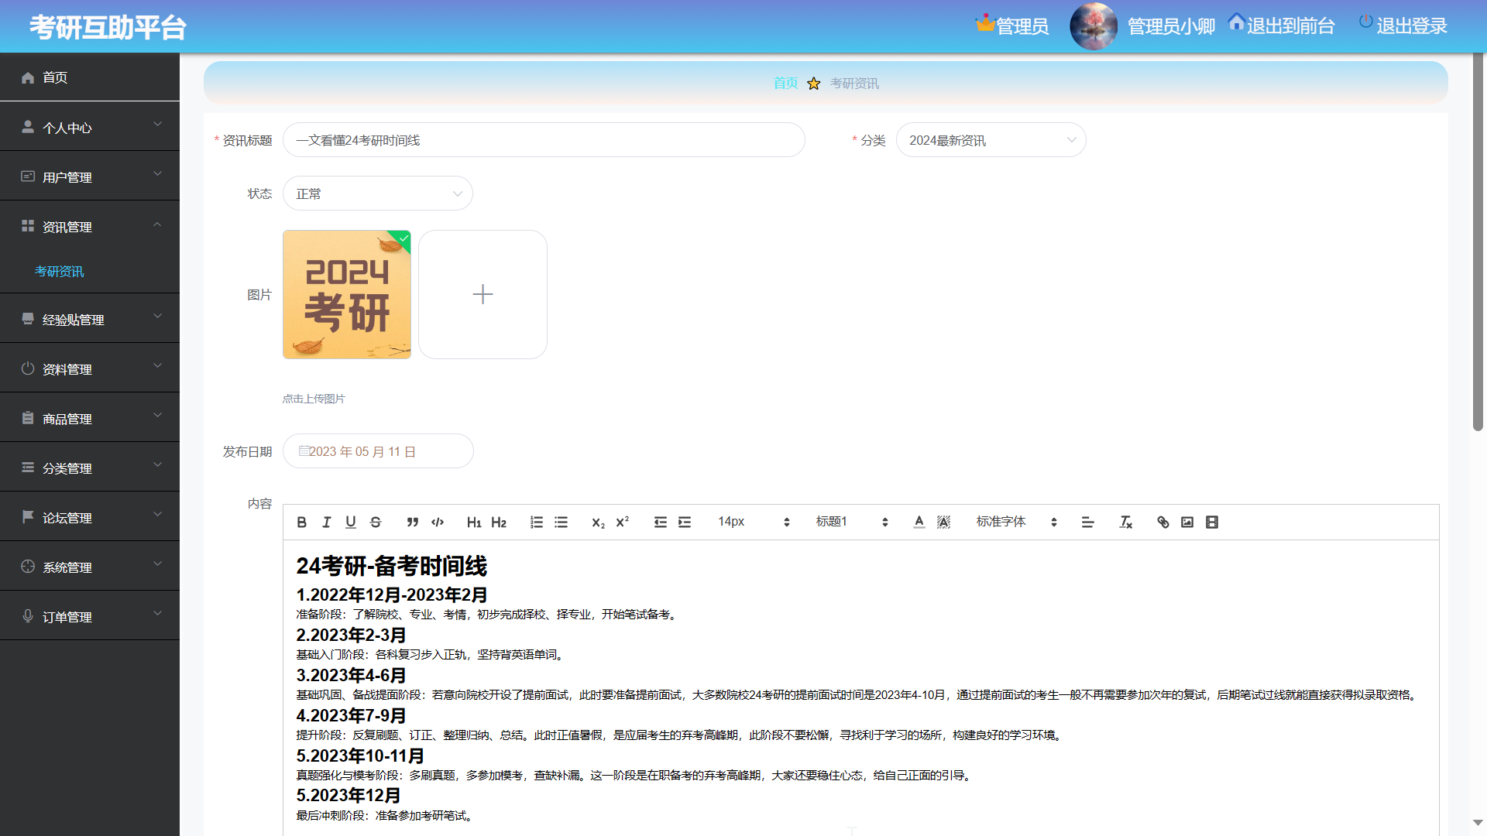

图5.13 资讯详情页面

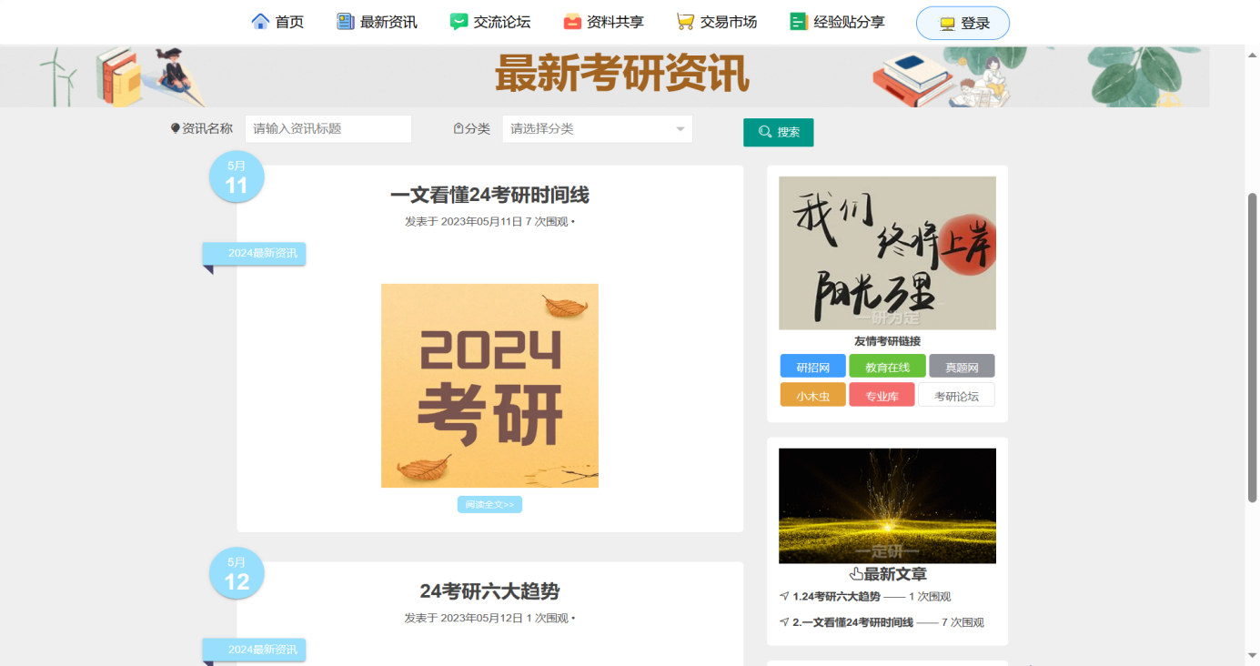

图5.14 前台资讯展示页面

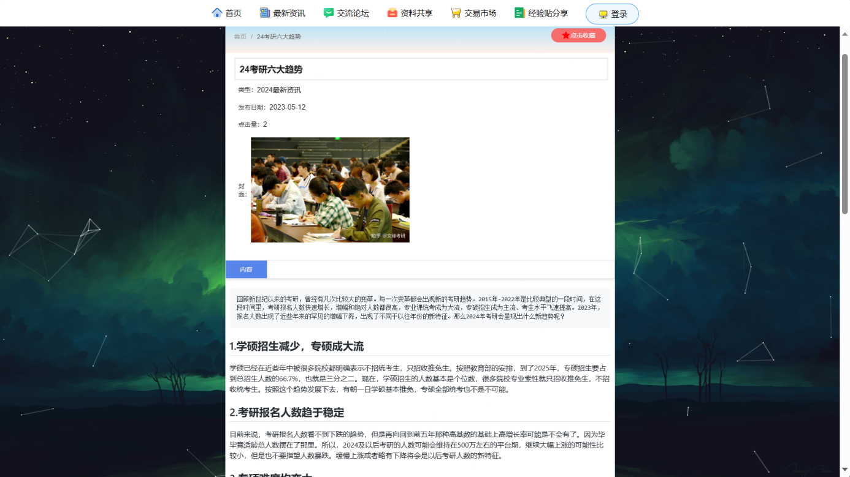

图5.15 前台资讯详情页面

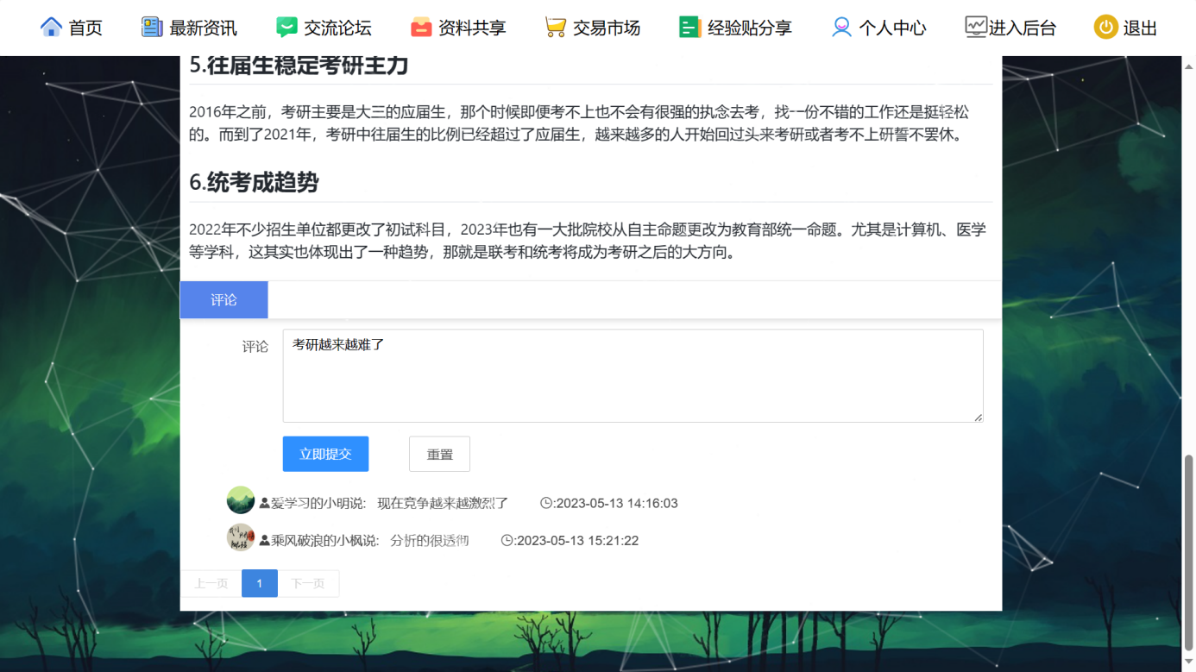

图5.16 资讯评论页面

5.4 论坛管理模块

管理员对论坛帖子进行管理（如图5.17所示），帖子分为学习帖和交流帖，管理后台可以根据标题和分类进行查找，对于不文明的帖子进行删帖，也可以查看帖子详情（如图5.18所示）。用户可以在前台的论坛交流区查看全部帖子（如图5.19所示），也可以查看某个帖子的详情内容（如图5.20所示）或者发布自己的新帖子（如图5.21所示）。

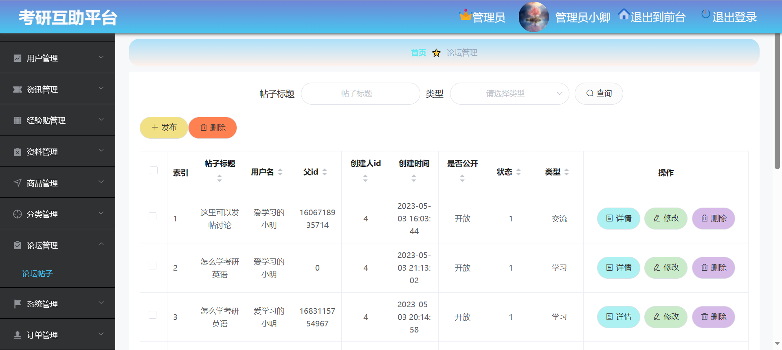

图5.17 论坛帖子管理页面

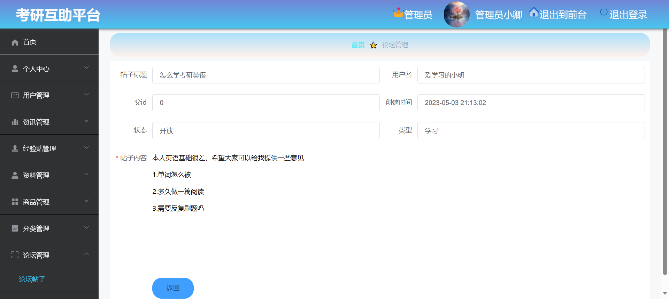

图5.18 帖子详情页面

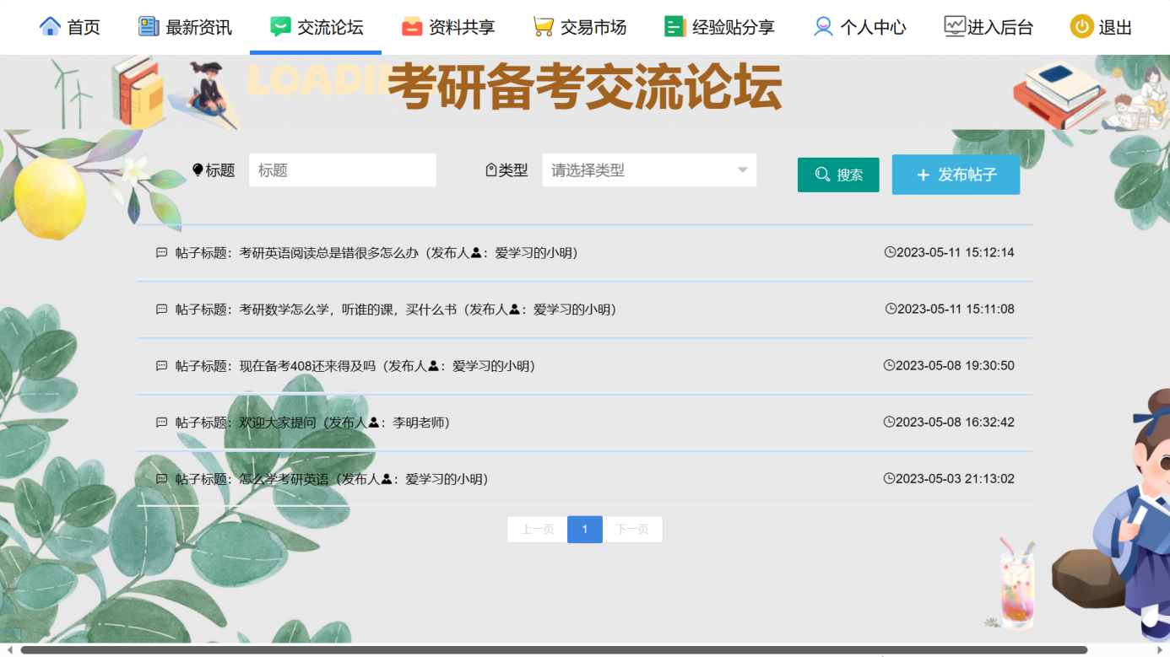

图5.19 前台交流论坛页面

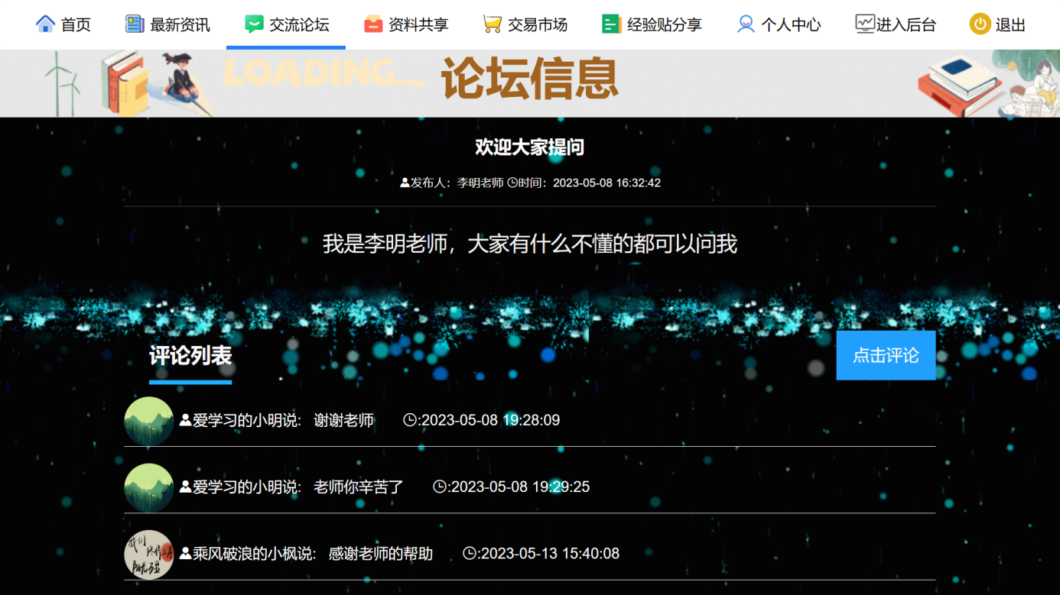

图5.20 帖子内容页面

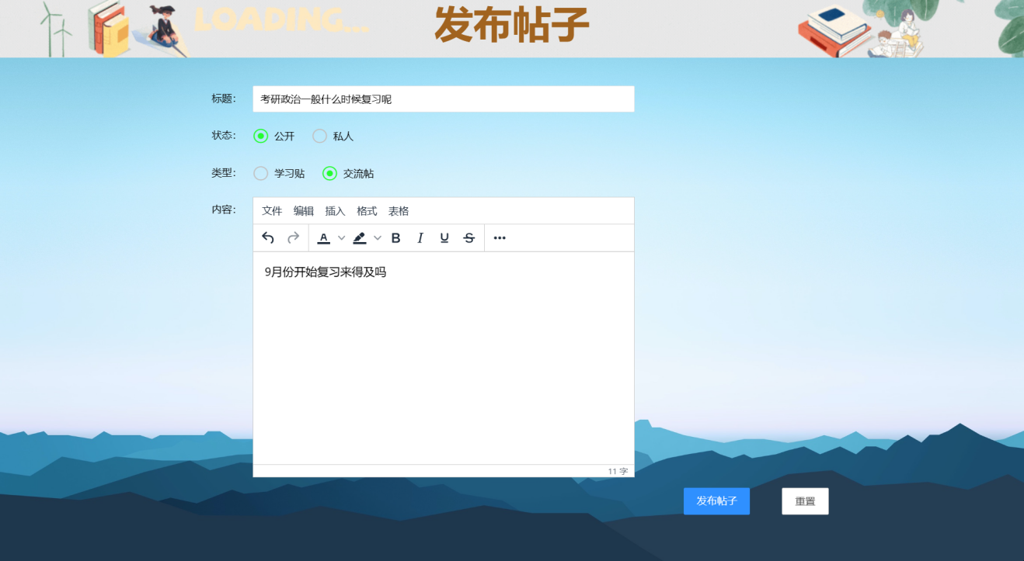

图5.21 发布新帖子页面

5.5 资料管理模块

资料管理是对用户上传的资料进行统一管理（如图5.22所示），根据资料的名称、分类和状态，管理员可以精确查找到某个资料，查看资料详情（如图5.23所示）。对于新上传的资料需要经过管理员审核（如图5.24所示），审核通过就公布在前台的共享资料区域（如图5.25所示），用户可以在前台购买付费资料（如图5.26所示），或者直接查看免费资料的分享链接。买方用户在共享资料区购买资料填写收货地址后支付（如图5.27所示），生成资料订单（如图5.28所示），卖方用户在管理后端的资料订单中可以看到自己资料的被购订单记录（如图5.29所示），然后可以进入备货功能填写资料链接进行发货（如图5.30所示），等待买家确认收货后完成交易。

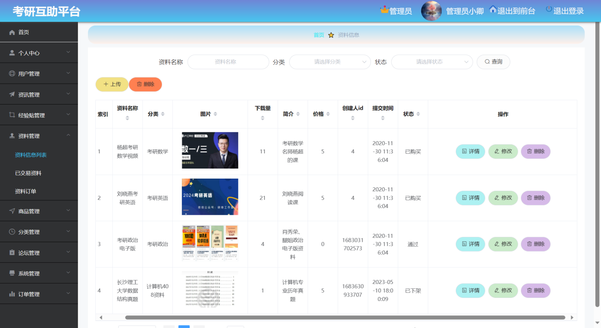

图5.22 资料管理页面

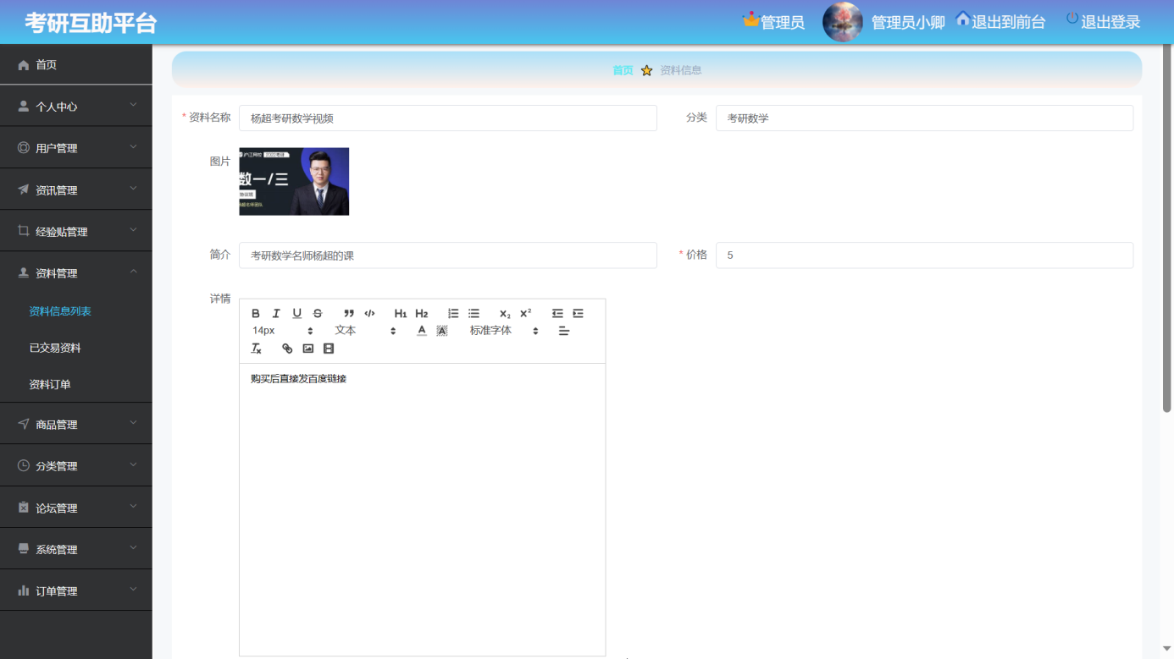

图5.23 资料详情页面

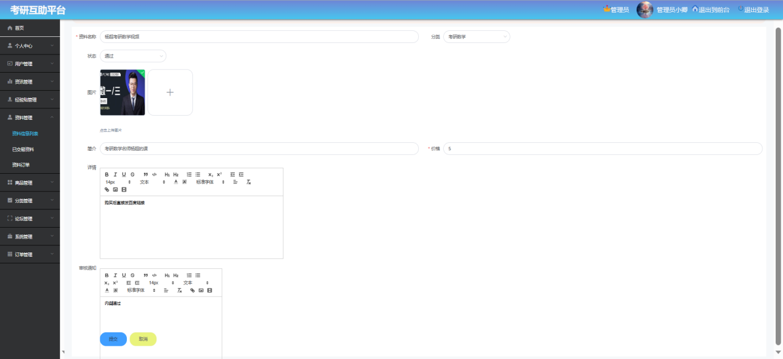

图5.24 资料审核页面

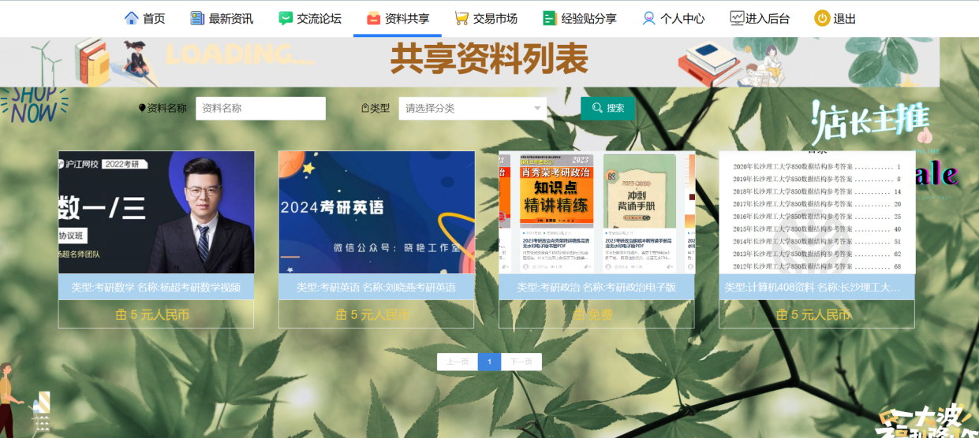

图5.25 前台共享资料页面

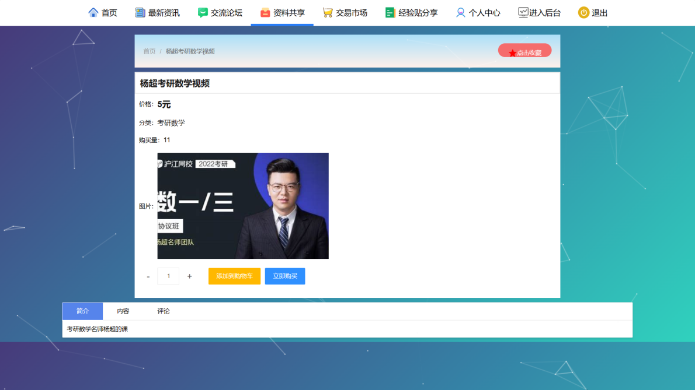

图5.26 资料购买页面

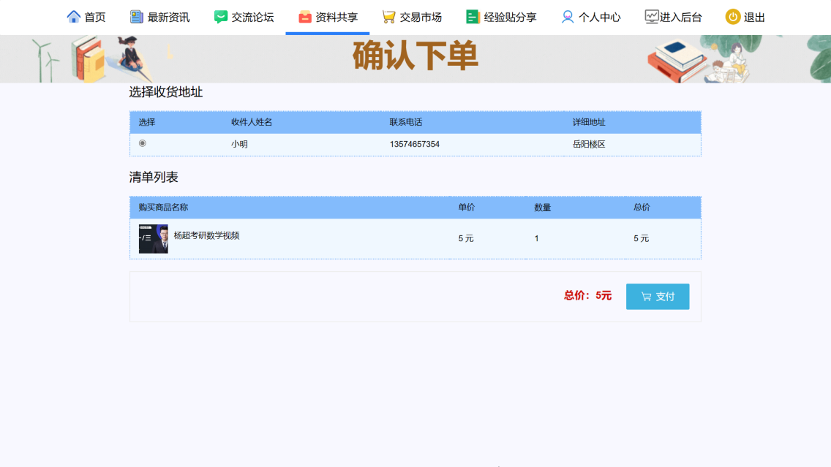

图5.27 填写收货信息页面

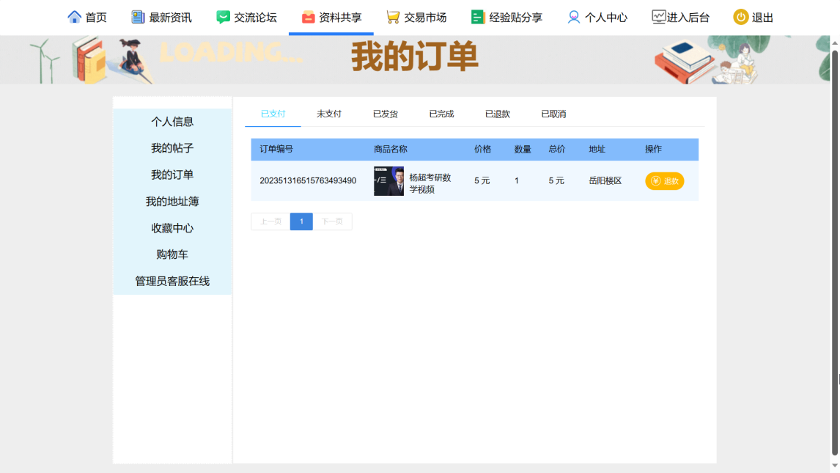

图5.28 订单信息页面

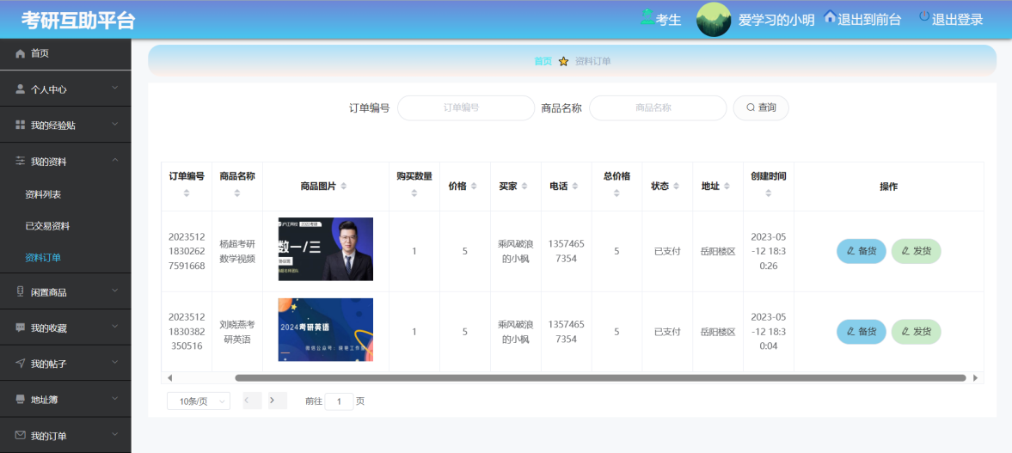

图5.29卖方资料订单页面

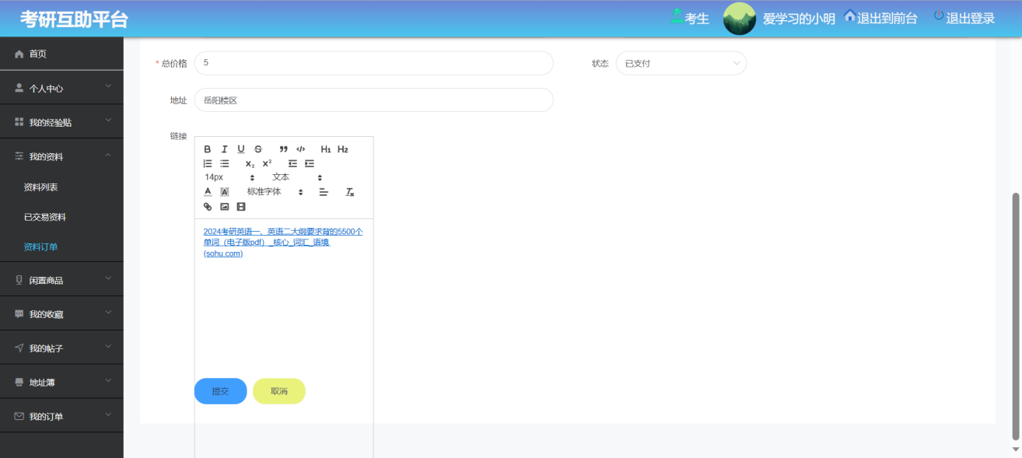

图5.30 卖方资料备货页面

5.6 商品管理模块

管理员管理用户提交的商品（如图5.31所示），浏览商品详情（如图5.32所示），进行商品审核（如图5.33所示），审核通过的商品展示在前台商品交易区（如图5.34所示），用户就可以选择性添加进购买车进行购买（如图5.35所示），购买成功生成订单（如图5.36所示），等待卖方用户发货。

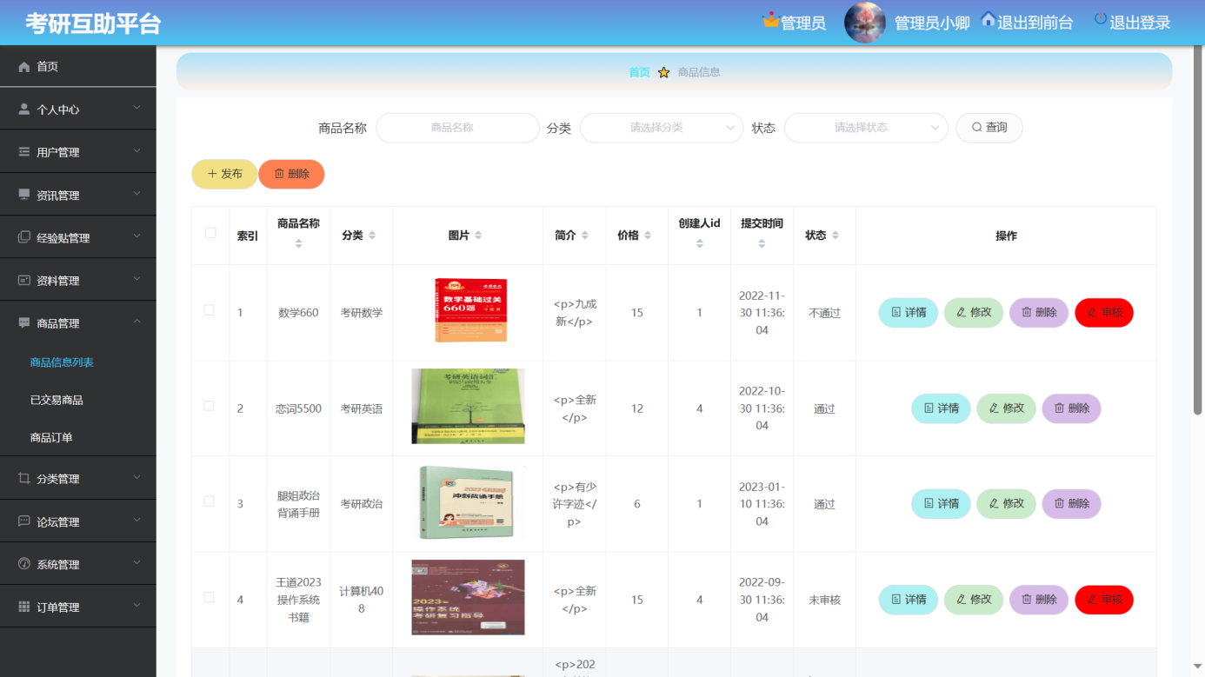

图5.31 商品管理页面

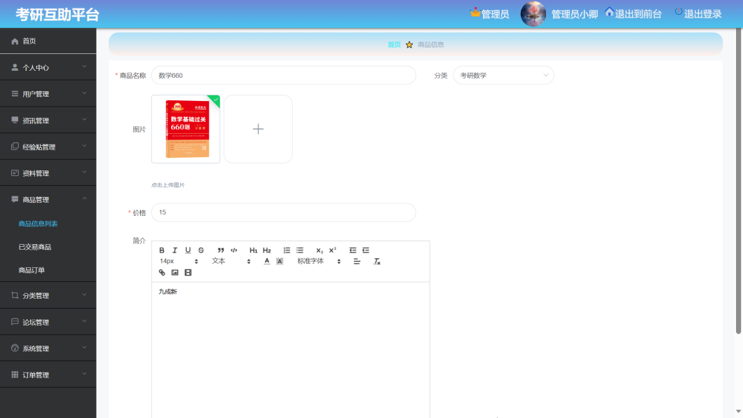

图5.32 商品详情页面

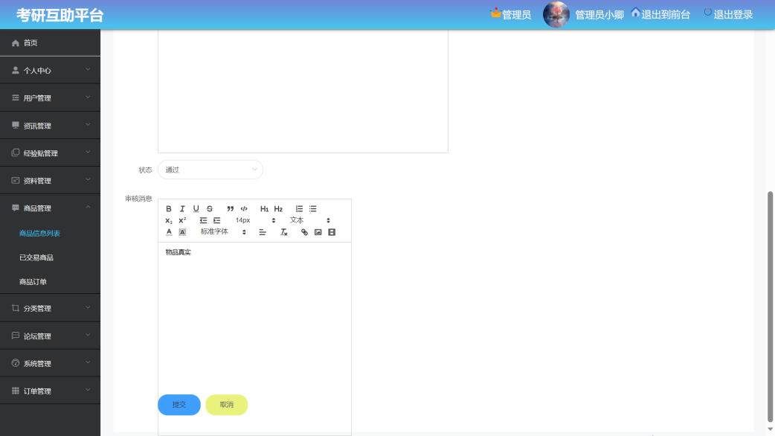

图5.33 商品审核页面

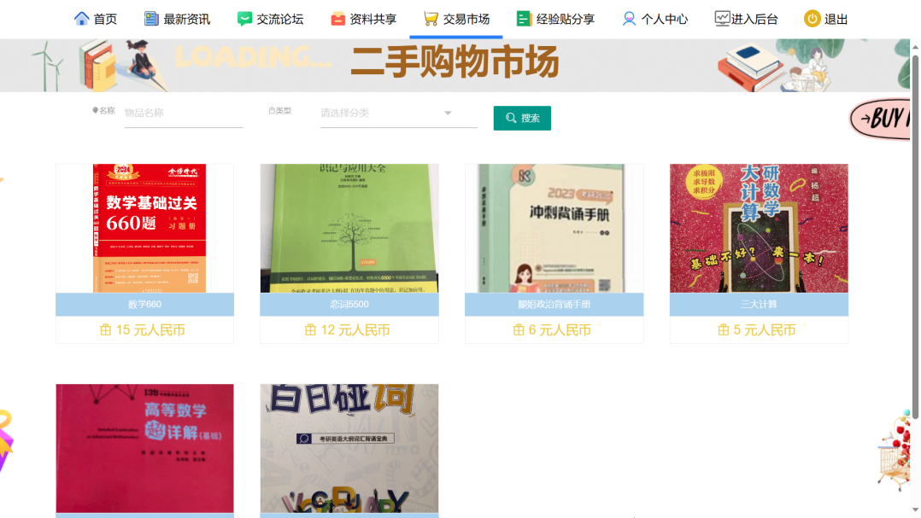

图5.34 前台商品列表页面

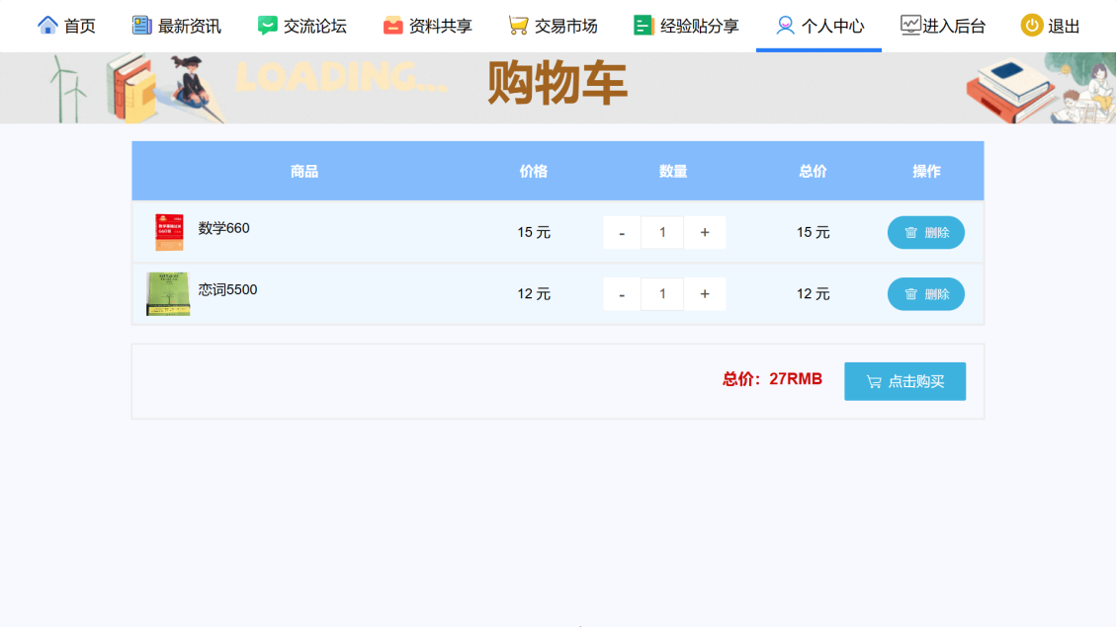

图5.35 商品购物车列表页面

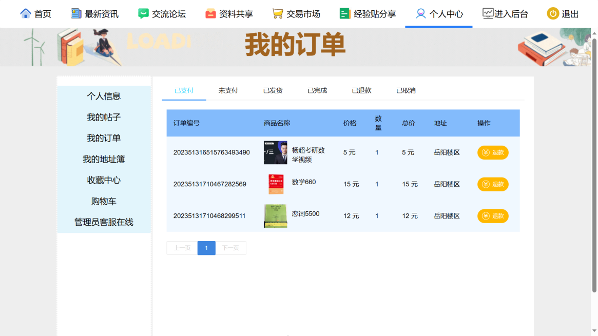

图5.36 商品订单列表页面

5.7 经验贴管理模块

管理员可以对经验贴集中管理（如图5.37所示），用户可以撰写自己的经验贴（如图5.38所示），完成后提交审核，管理员在后台可以查看用户提交的新经验贴的详细内容，然后在审核页面进行审核（如图5.39所示），审核通过展示在前台（如图5.40所示），访客可以进行浏览、评论和收藏（如图5.41所示），不通过则填写未通过原因，前台不予展示。

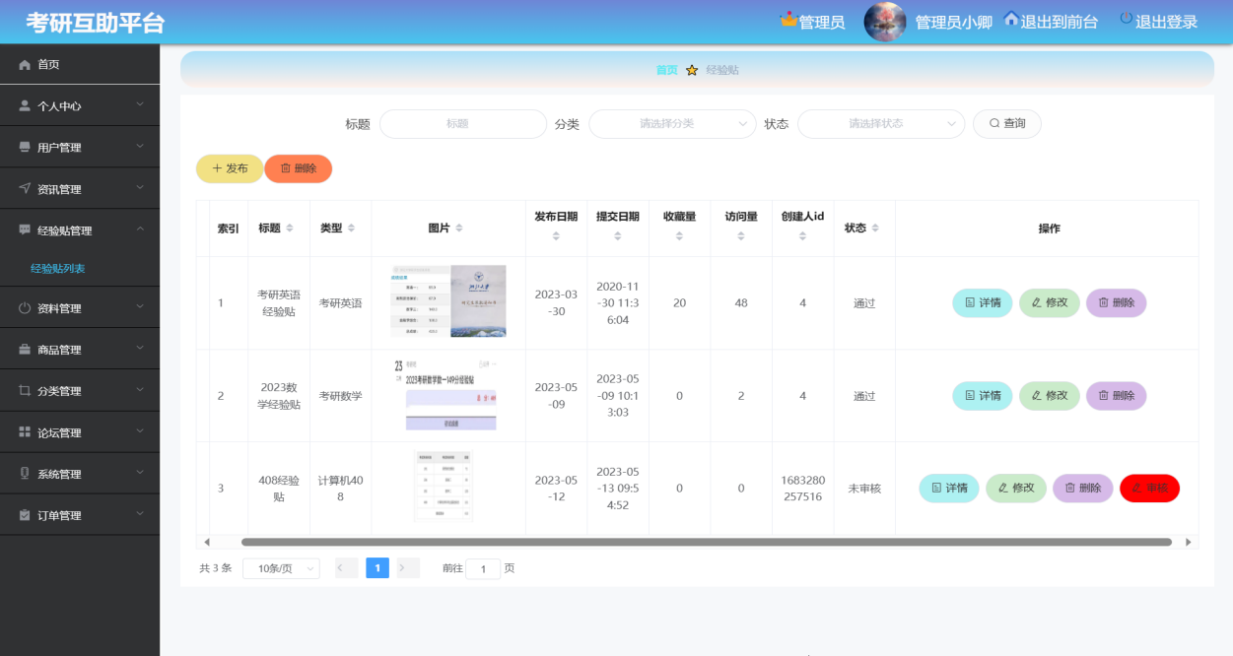

图5.37 经验贴管理页面

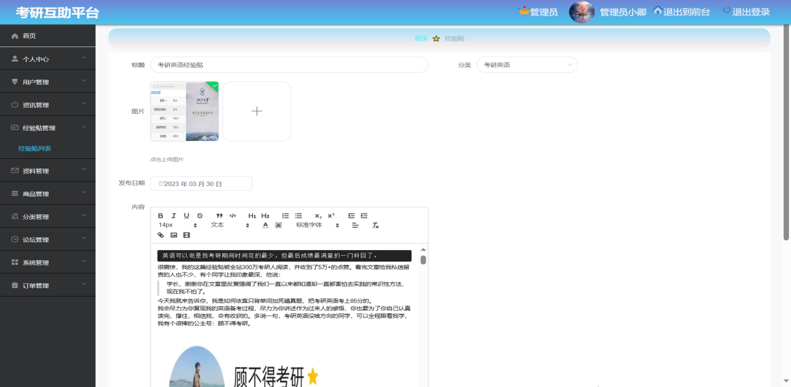

图5.38 撰写经验贴页面

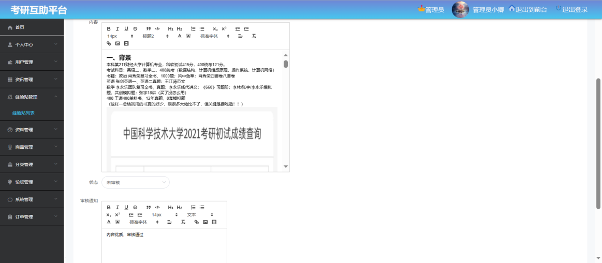

图5.39 审核经验贴页面

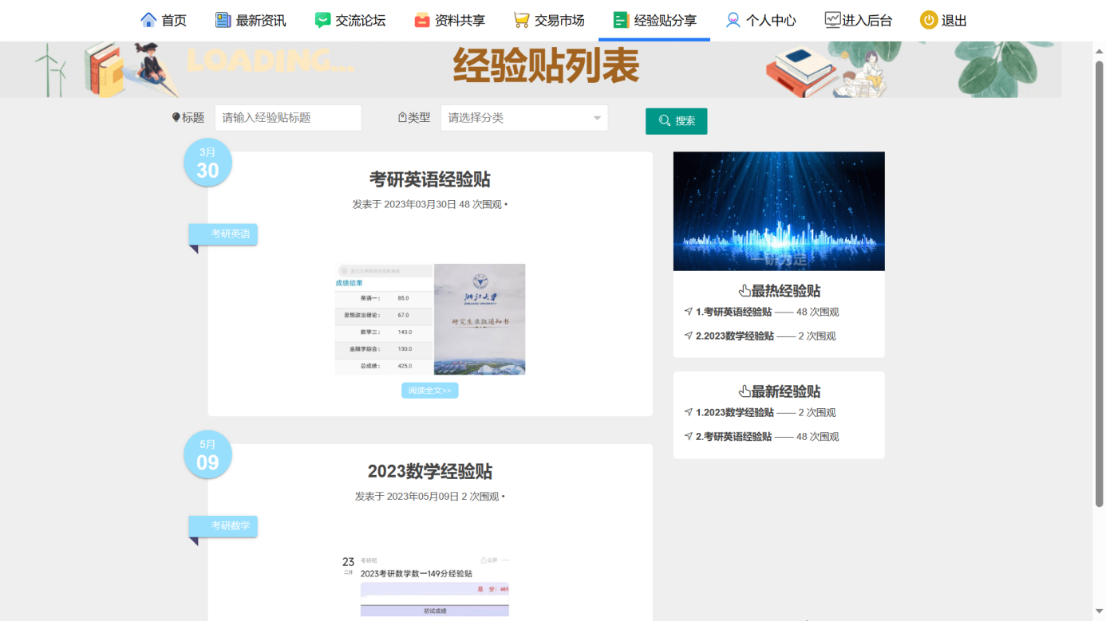

图5.40 前台经验贴列表页面

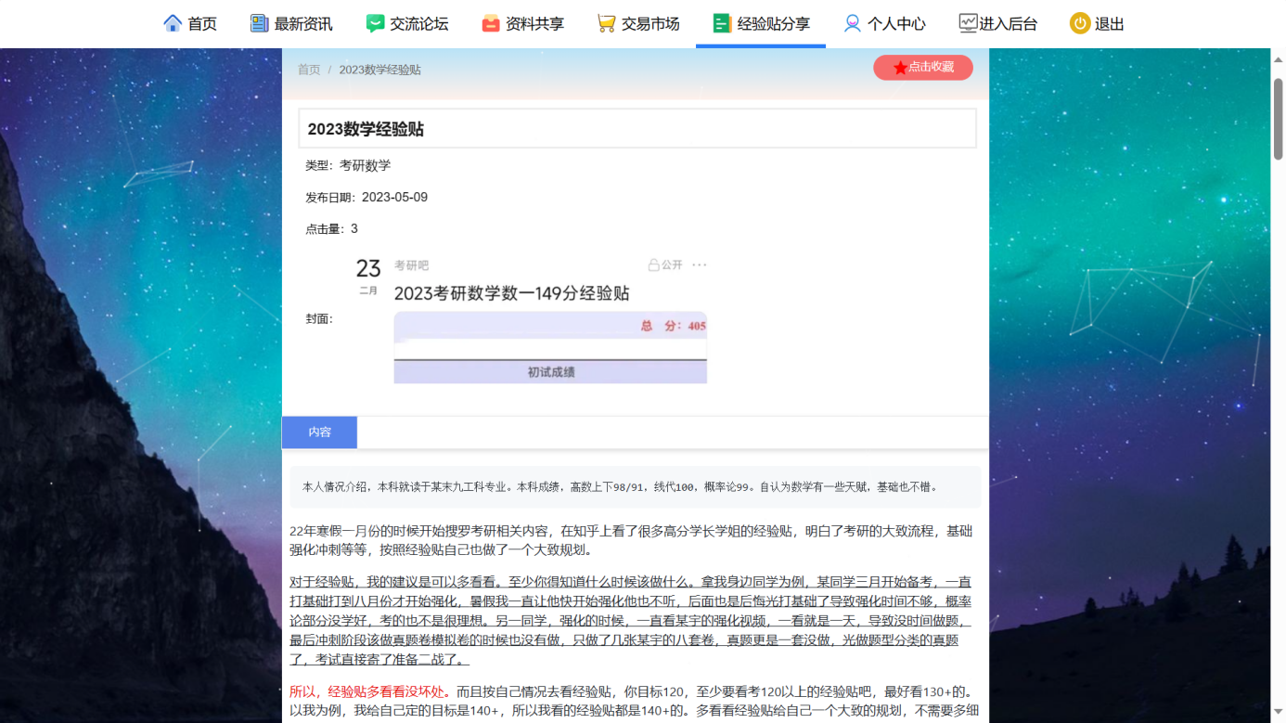

图5.41 经验贴阅览页面

5.8 订单管理模块

管理员管理平台用户的订单（如图5.42所示）。用户的订单管理记录着自己的订单信息（如图5.43所示）。

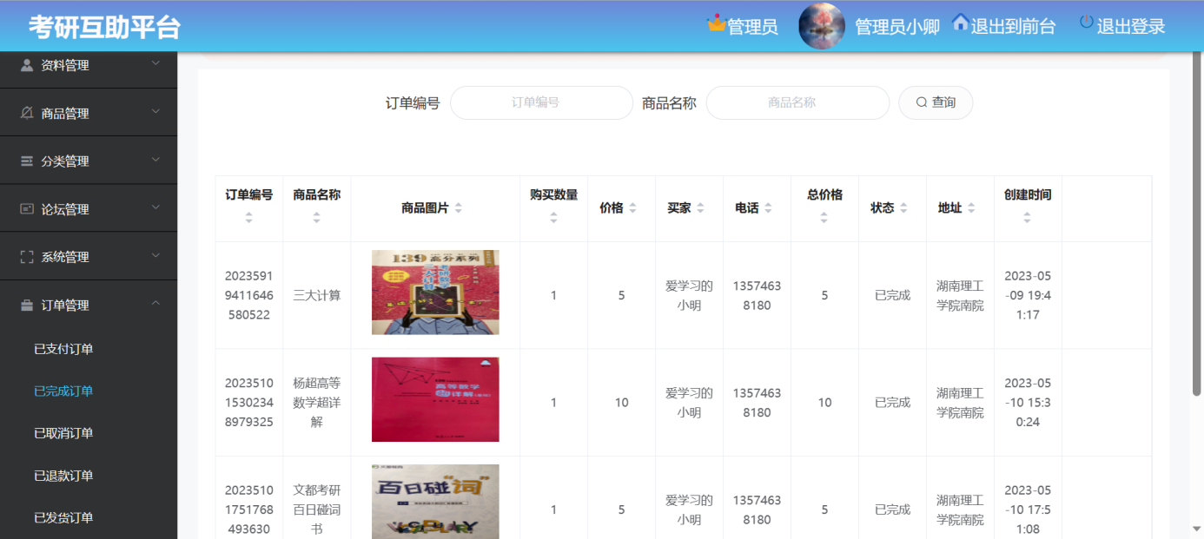

图5.42 管理员订单管理页面

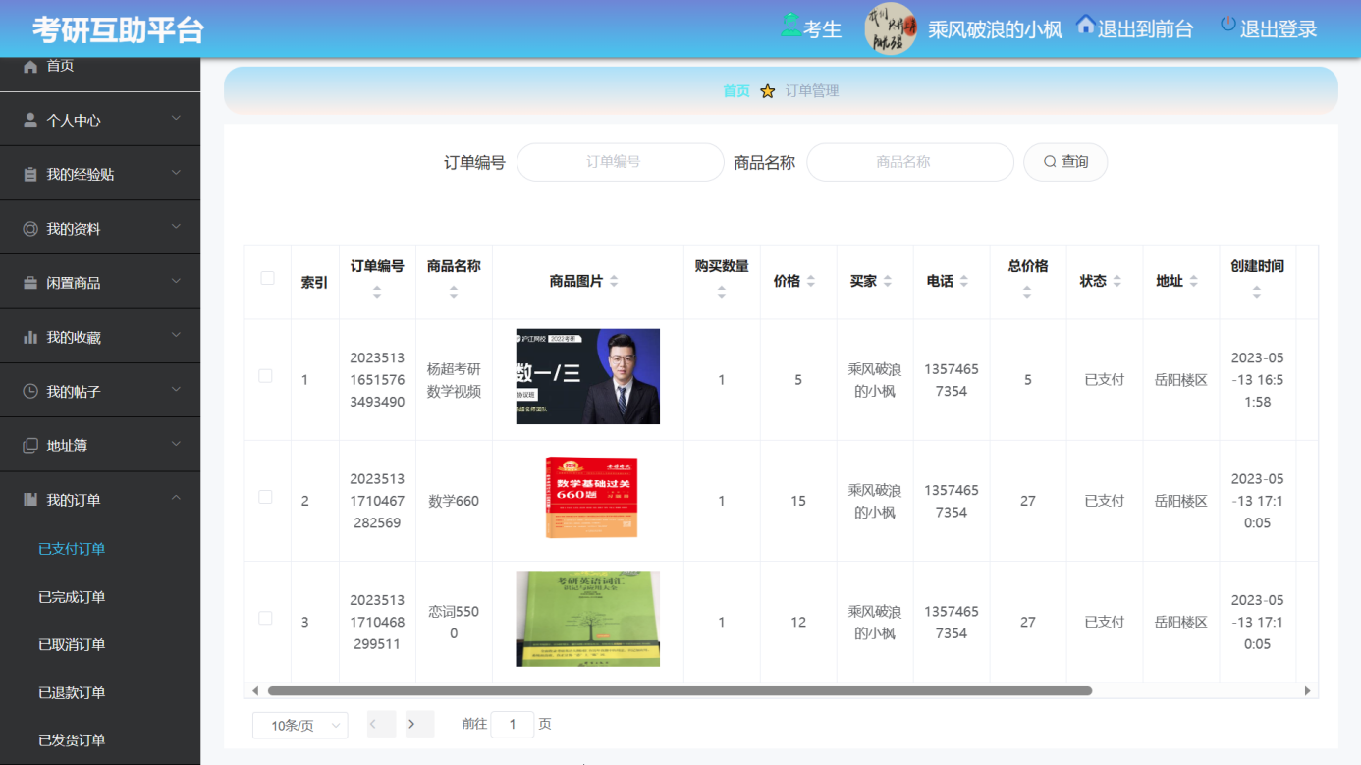

图5.43 用户订单管理页面

5.9 分类管理模块

分类管理包括经验贴（如图5.44所示）、资讯、资料、商品分类，管理员可以适当增加每个类别的分类（如图5.45所示），对已存在的分类进行浏览（如图5.46所示）、修改、删除等基础操作。

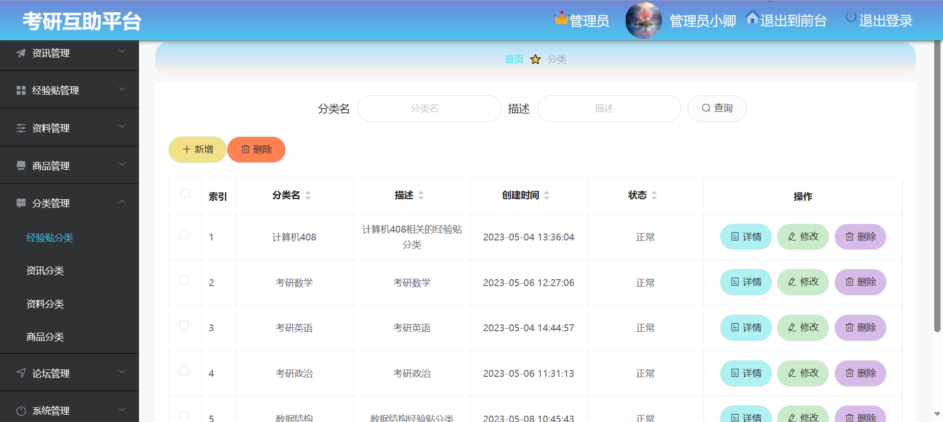

图5.44 经验贴分类页面

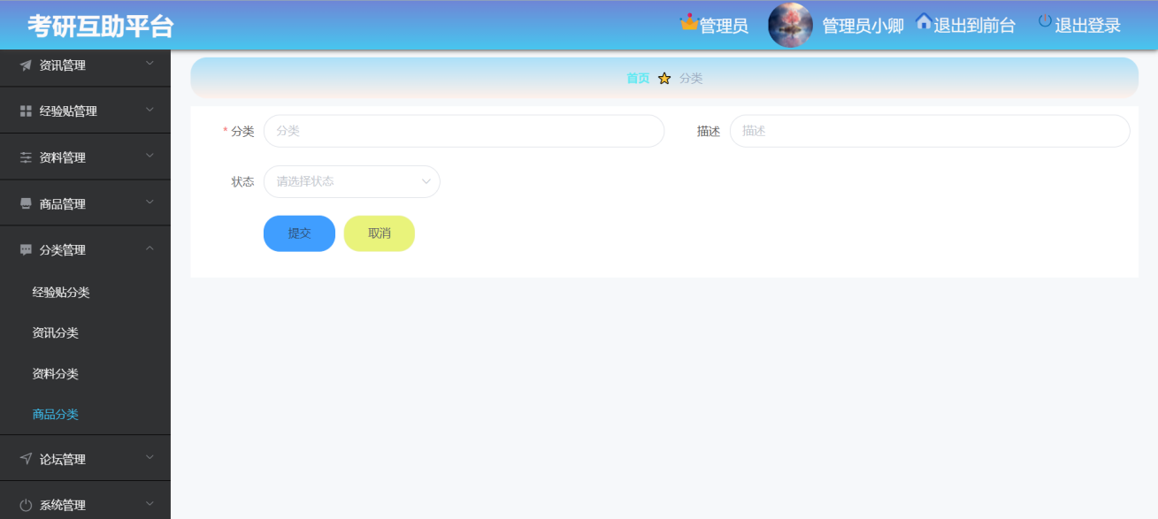

图5.45 新增分类页面

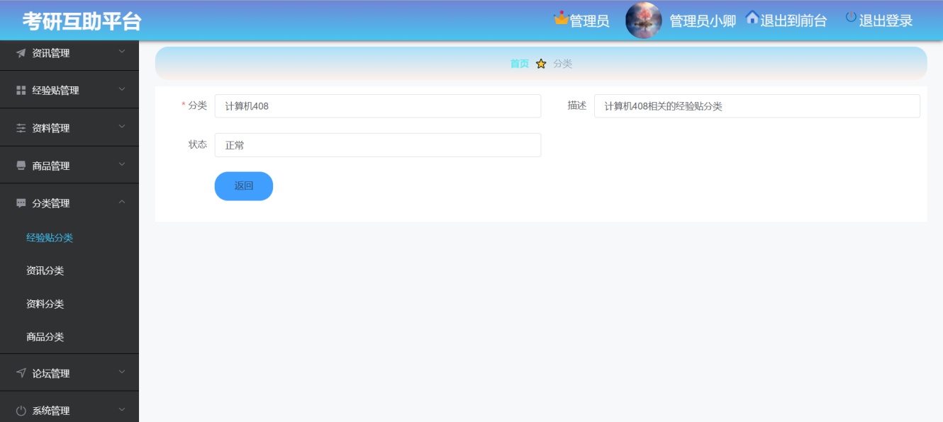

图5.46 分类详情页面

5.10 系统管理模块

系统管理包括轮播图管理（如图5.47所示）和客服消息处理（如图5.48所示）两个功能，轮播图主要展示在前台最新资讯区（如图5.49所示），管理员可以通过轮播图名称找到对应轮播图，查看轮播图详情（如图5.50所示），然后对轮播图进行定期更新和维护，客服消息主要功能是处理考生用户发给管理员的消息对话（如图5.51所示），管理员对用户的提问或请求进行回复（如图5.52所示）。

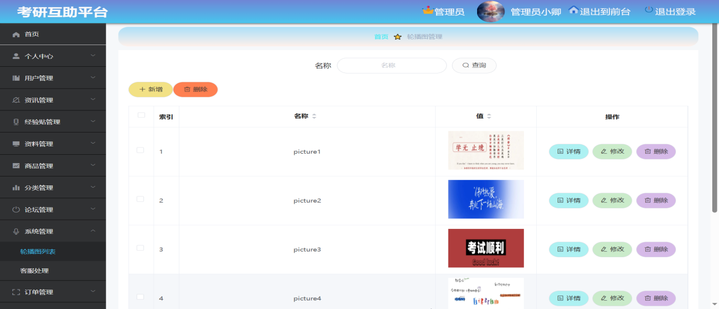

图5.47 轮播图管理页面

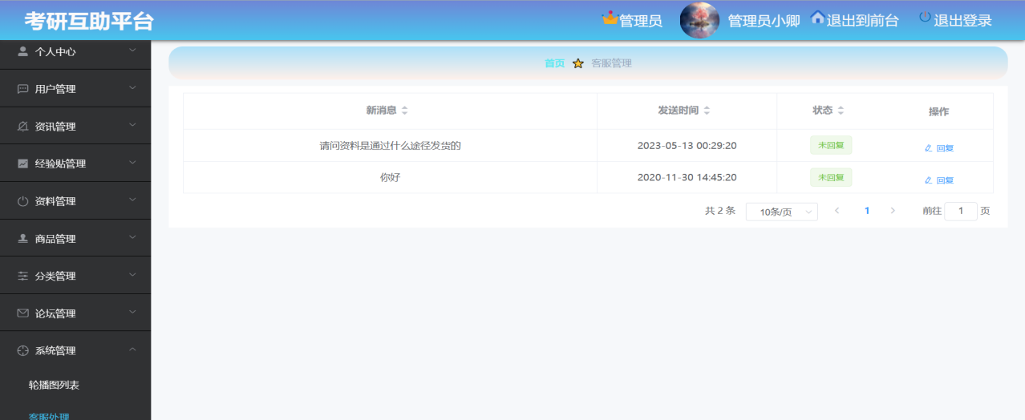

图5.48 客服消息处理页面

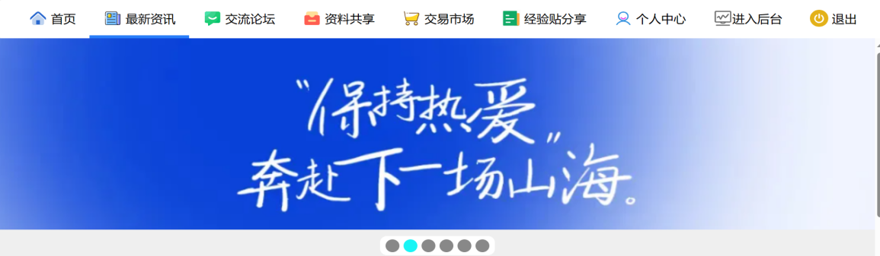

图5.49 轮播图展示页面

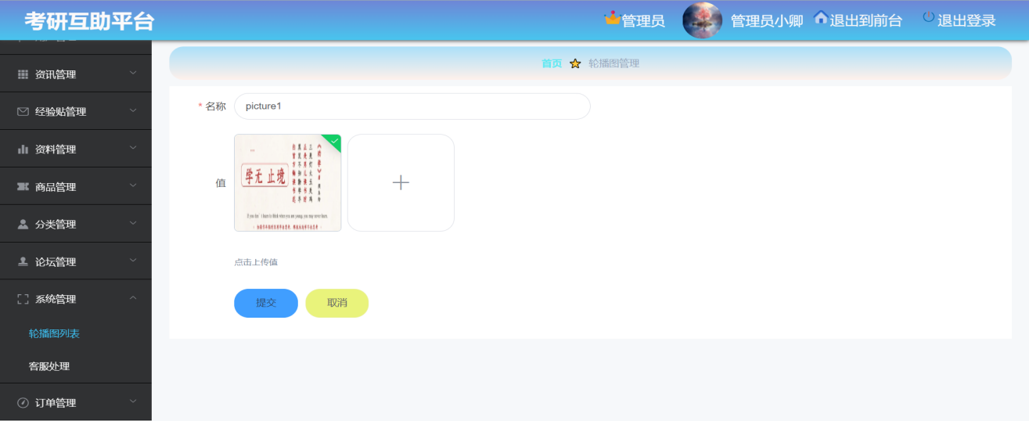

图5.50 轮播图详情页面

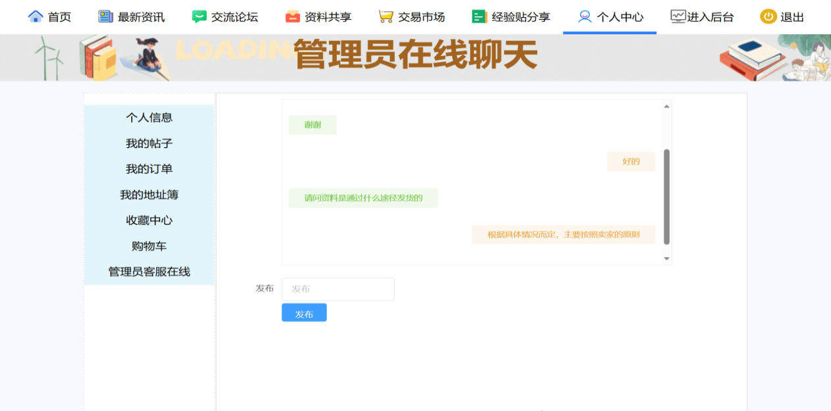

图5.51 用户的客服聊天页面

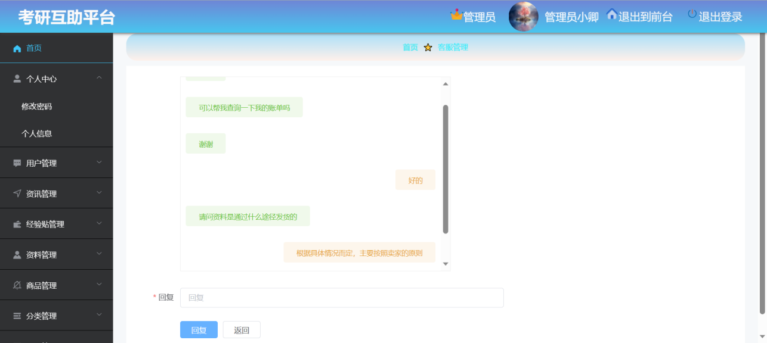

图5.52 客服回复页面